
BỘ CÔNG THƯƠNG
TRƯỜNG ĐẠI HỌC ĐIỆN LỰC KHOA CÔNG NGHỆ THÔNG TIN

ĐỒ ÁN TỐT NGHIỆP

XÂY DỰNG HỆ THỐNG BÁN SÁCH BOOKSTORE

Giảng viên hướng dẫn | : ThS. NGUYỄN ĐÌNH THÁI
Sinh viên thực hiện | :
Mã sinh viên | :
Ngành | : CÔNG NGHỆ THÔNG TIN
Chuyên ngành | : CÔNG NGHỆ PHẦN MỀM
Lớp | : D16CNPM2
Khóa | : 2021 - 2026

Hà Nội, tháng 01 năm 2026

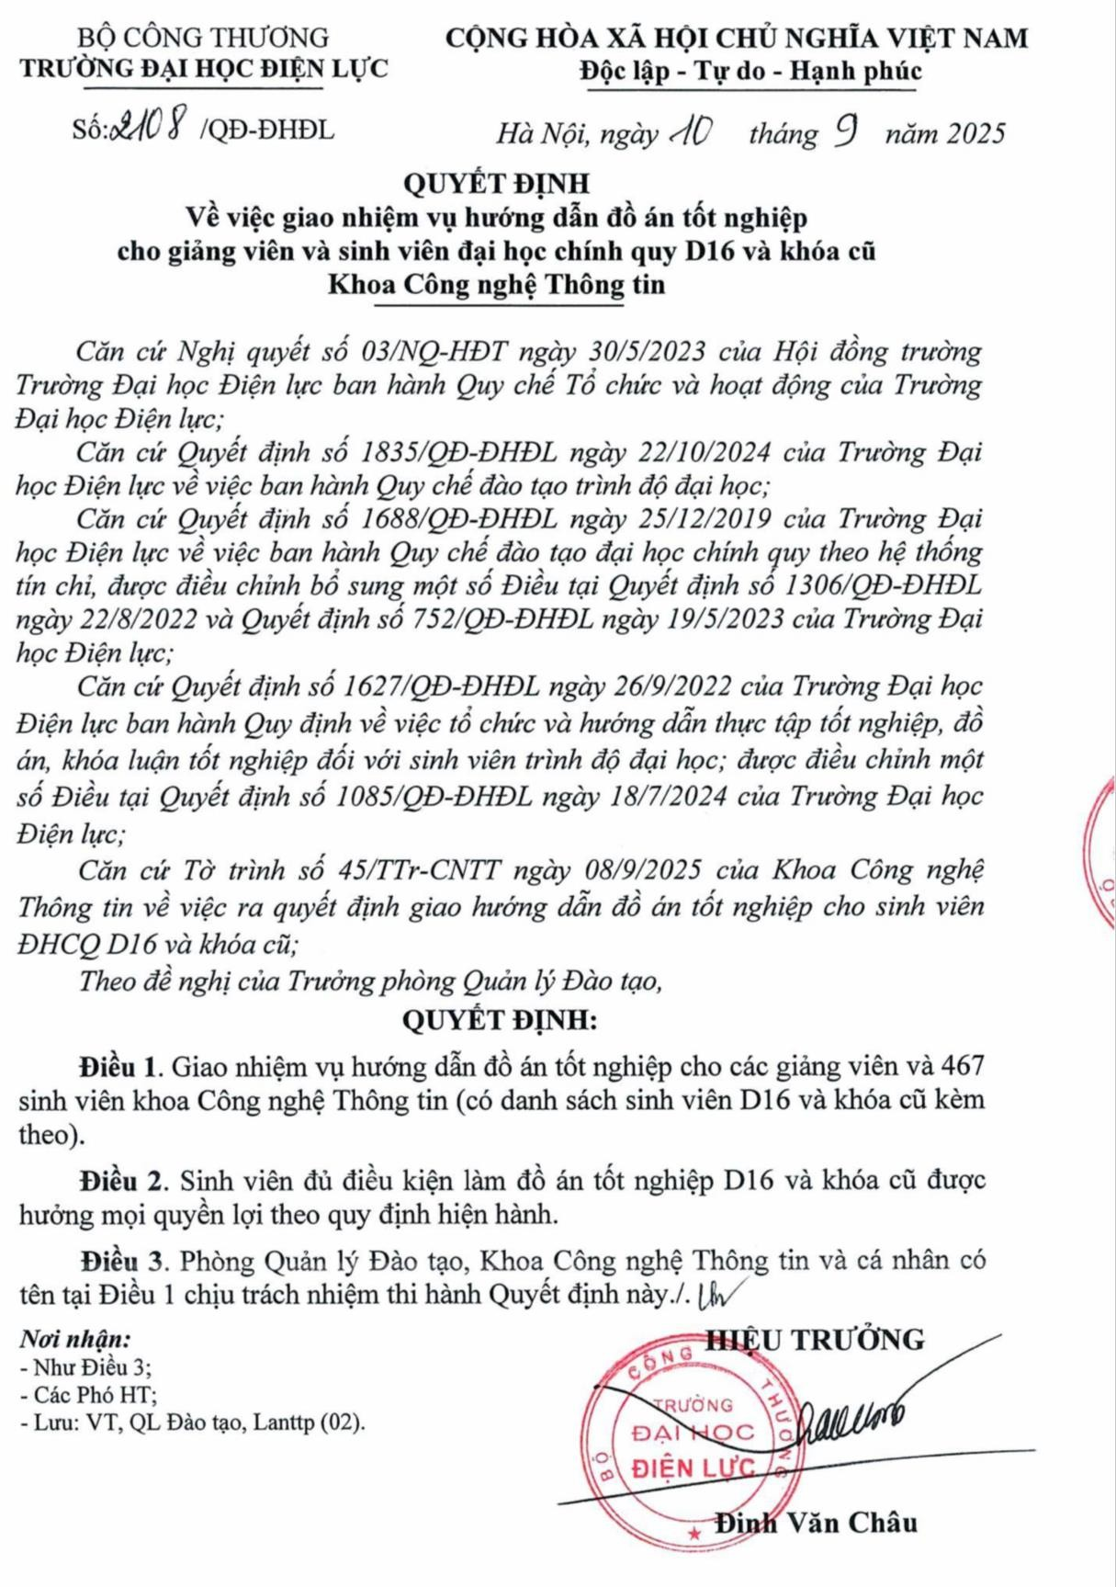

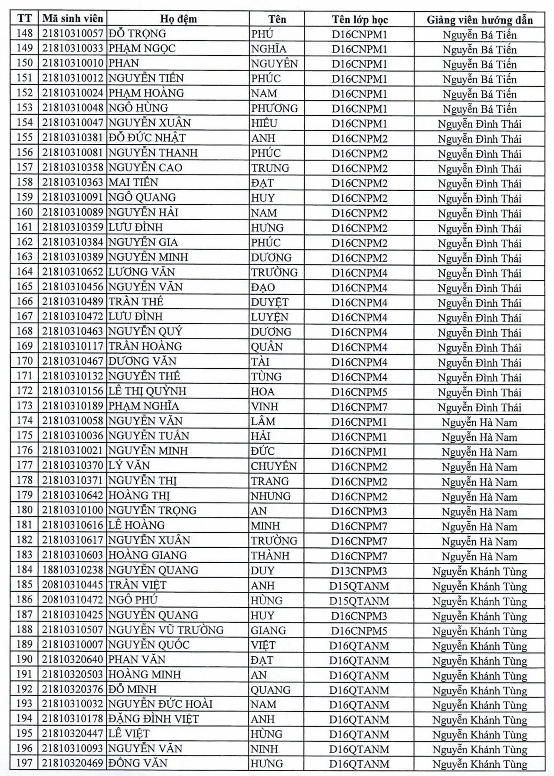

TRƯỜNG ĐẠI HỌC ĐIỆN LỰC  KHOA CÔNG NGHỆ THÔNG TIN | CỘNG HOÀ XÃ HỘI CHỦ NGHĨA VIỆT NAM  Độc lập - Tự do - Hạnh phúc  Hà Nội, ngày tháng năm 2026

ĐỀ CƯƠNG ĐỒ ÁN TỐT NGHIỆP

Tên đề tài: Xây dựng hệ thống học tập EEdu
- Sinh viên thực hiện:
Họ và tên: MSSV:
Số điện thoại: Email:

Giảng viên hướng dẫn:
Họ và tên: Nguyễn Đình Thái Học vị: Thạc sĩ
Số điện thoại: 0968225386 Email: thaind@epu.edu.vn Đơn vị công tác: Khoa Công Nghệ Thông Tin, trường Đại học Điện Lực.

Mô tả tóm tắt đề tài
4.1. Lý do chọn đề tài
Trong bối cảnh chuyển đổi số đang diễn ra mạnh mẽ, thương mại điện tử đã trở thành xu hướng tất yếu của nền kinh tế hiện đại. Tại Việt Nam, thị trường thương mại điện tử đạt tốc độ tăng trưởng cao, trong đó lĩnh vực sách và văn hóa phẩm chiếm một thị phần đáng kể.
Tuy nhiên, nhiều nhà sách truyền thống vẫn chưa khai thác hiệu quả kênh bán hàng trực tuyến. Các hệ thống hiện có còn tồn tại nhiều hạn chế như giao diện người dùng chưa trực quan, thiếu các tính năng tìm kiếm và gợi ý sản phẩm thông minh, quy trình mua hàng còn phức tạp và hệ thống quản trị chưa thân thiện với người sử dụng.
Xuất phát từ thực trạng trên, đề tài “Xây dựng Hệ thống Website Bán Sách Trực tuyến Bookstore” được lựa chọn nhằm nghiên cứu và phát triển một nền tảng thương mại điện tử hiện đại, ứng dụng các công nghệ web tiên tiến và trí tuệ nhân tạo để nâng cao trải nghiệm người dùng cũng như hiệu quả quản lý.
4.2. Mục đích nghiên cứu
Mục đích của đề tài là xây dựng một hệ thống website bán sách trực tuyến hoàn chỉnh, đáp ứng các chức năng cơ bản và nâng cao của một nền tảng thương mại điện tử hiện đại, phục vụ cả người dùng cuối và quản trị viên hệ thống.
Thông qua đề tài, nhóm hướng tới việc áp dụng các công nghệ web hiện đại, xây dựng giao diện thân thiện, quy trình mua hàng linh hoạt, hệ thống quản trị hiệu quả, đồng thời tích hợp trí tuệ nhân tạo cho chức năng tìm kiếm và gợi ý sản phẩm. Bên cạnh đó, đề tài còn giúp vận dụng kiến thức về phân tích, thiết kế hệ thống, mô hình phát triển phần mềm Agile và các mẫu thiết kế trong thực tiễn.

- Nội dung hướng dẫn

CHƯƠNG 1: GIỚI THIỆU DỰ ÁN
  - Mô tả bài toán
  - Phạm vi hệ thống
  - Công nghệ sử dụng
  - Các tác nhân của hệ thống
  - Yêu cầu của dự án

CHƯƠNG 2: CƠ SỞ LÝ THUYẾT VÀ CÔNG NGHỆ ÁP DỤNG
  - Kiến trúc hệ thống tổng thể
  - Nền tảng công nghệ

CHƯƠNG 3: PHÂN TÍCH THIẾT KẾ HỆ THỐNG
  - Mô tả tổng quan về hệ thống hệ thống học tập hệ thống website Bán Sách Trực tuyến Bookstore
  - Phân tích và thiết kế hệ thống theo hướng đối tượng
  - Sơ đồ phân tích hệ thống
  - Biểu đồ lớp
  - Sơ đồ thực thể liên kết
  - Cơ sở dữ liệu
  - Mô tả cơ sở dữ liệu hệ thống

CHƯƠNG 4: KẾT QUẢ VÀ THỰC NGHIỆM
  - Giao diện trang quản trị viên
  - Giao diện trang quản trị viên
  - Giao diện trang học viên
  - Kịch bản kiểm thử

KẾT LUẬN
TÀI LIỆU THAM KHẢO

Giảng viên hướng dẫn  (Ký, ghi rõ họ tên) | Trưởng khoa  (Ký, ghi rõ họ tên)

LỜI CẢM ƠN

Lời đầu tiên, em xin gửi tới các thầy cô khoa Công nghệ Thông tin, Trường Đại học Điện Lực lời chào trân trọng, lời chúc sức khỏe và lời cảm ơn sâu sắc. Trong suốt quá trình học tập, em đã nhận được sự hướng dẫn tận tình của các thầy cô, giúp em tiếp thu những kiến thức chuyên môn quý báu và có cơ hội vận dụng thực tế vào đề tài "Xây dựng Hệ thống Website Bán Sách Trực tuyến Bookstore".

Em xin gửi lời cảm ơn chân thành đến các thầy cô đã giảng dạy, trang bị cho em nền tảng kiến thức vững chắc để có thể hoàn thành tốt kỳ học này. Đặc biệt, em xin bày tỏ lòng biết ơn sâu sắc tới thầy ... - người đã tận tình hướng dẫn, hỗ trợ em trong suốt quá trình thực hiện đề tài, giúp em hiểu rõ hơn về quy trình quản trị dự án phần mềm, phân tích yêu cầu, thiết kế và triển khai giải pháp thực tế. Những kinh nghiệm quý báu mà thầy truyền đạt sẽ là hành trang quan trọng để em tiếp tục phát triển trong sự nghiệp sau này.

Mặc dù đã cố gắng hoàn thành báo cáo với tất cả sự nỗ lực, nhưng do thời gian thực tập có hạn và kinh nghiệm thực tế còn ít, không thể tránh khỏi những thiếu sót. Em rất mong nhận được sự góp ý từ các thầy cô để có thể hoàn thiện hơn về chuyên môn cũng như kỹ năng trong tương lai.

Cuối cùng, em xin kính chúc các thầy cô trong khoa Công nghệ Thông tin luôn dồi dào sức khỏe, niềm tin và tiếp tục thành công trong sự nghiệp giảng dạy, truyền đạt tri thức cho các thế hệ sinh viên.
Em xin chân thành cảm ơn!

Sinh viên thực hiện Hà Nội, ngày tháng năm 2026

MỤC LỤC

LỜI MỞ ĐẦU 1
CHƯƠNG 1: GIỚI THIỆU DỰ ÁN 2
1.1. Mô tả bài toán 2
1.2. Phạm vi hệ thống 3
1.3. Công nghệ sử dụng 4
1.4. Các tác nhân của hệ thống 5
1.5. Yêu cầu của dự án 6
Kết luận chương 1 9
CHƯƠNG 2: CƠ SỞ LÝ THUYẾT VÀ CÔNG NGHỆ ÁP DỤNG 11
2.1. Kiến trúc hệ thống tổng thể 11
2.2. Nền tảng công nghệ 13
CHƯƠNG 3: PHÂN TÍCH THIẾT KẾ HỆ THỐNG 27
3.1. Mô tả tổng quan hệ thống Bookstore 27
3.2. Phân tích và thiết kế hệ thống theo hướng đối tượng 29
3.3. Sơ đồ phân tích hệ thống 32
3.4. Biểu đồ lớp 37
3.5. Sơ đồ thực thể liên kết (ERD) 38
3.6. Cơ sở dữ liệu 38
3.7. Mô tả cơ sở dữ liệu hệ thống 40
Kết luận chương 3 43
CHƯƠNG 4: KẾT QUẢ VÀ THỰC NGHIỆM 45
4.1. Môi trường cài đặt và cấu hình 45
4.2. Giao diện trang quản trị viên 48
4.3. Giao diện trang khách hàng 52
4.4. Kịch bản kiểm thử 60
KẾT LUẬN 65
1. Kết quả đạt được 65
1.2. Về mặt chức năng 65
3. Hướng phát triển 67
4. Kết luận chung 68
TÀI LIỆU THAM KHẢO 69

Viết tắt | Tiếng Anh | Tiếng Việt
AI | Artificial Intelligence | Trí tuệ nhân tạo
API | Application Programming Interface | Giao diện lập trình ứng dụng
CSDL | – | Cơ sở dữ liệu
CRUD | Create, Read, Update, Delete | Tạo, Đọc, Cập nhật, Xóa
CSS | Cascading Style Sheets | Bảng định kiểu tầng
DB | Database | Cơ sở dữ liệu
DH | – | Đơn hàng
DM | – | Danh mục
DOM | Document Object Model | Mô hình đối tượng tài liệu
ERD | Entity Relationship Diagram | Sơ đồ thực thể liên kết
FK | Foreign Key | Khóa ngoại
HTML | HyperText Markup Language | Ngôn ngữ đánh dấu siêu văn bản
HTTP | HyperText Transfer Protocol | Giao thức truyền tải siêu văn bản
HTTPS | HTTP Secure | HTTP bảo mật
ID | Identifier | Định danh
JSON | JavaScript Object Notation | Ký hiệu đối tượng JavaScript
JWT | JSON Web Token | Mã thông báo web JSON
MVC | Model–View–Controller | Mô hình–Giao diện–Điều khiển
NoSQL | Not Only SQL | Không chỉ SQL
ODM | Object Document Mapper | Ánh xạ đối tượng tài liệu
PK | Primary Key | Khóa chính
REST | Representational State Transfer | Truyền trạng thái đại diện
RESTful | REST-based | Dựa trên REST
SDK | Software Development Kit | Bộ công cụ phát triển phần mềm
SP | – | Sản phẩm
SPA | Single Page Application | Ứng dụng đơn trang
SQL | Structured Query Language | Ngôn ngữ truy vấn có cấu trúc
UI | User Interface | Giao diện người dùng
UK | Unique Key | Khóa duy nhất
URL | Uniform Resource Locator | Định vị tài nguyên thống nhất
UX | User Experience | Trải nghiệm người dùng
VNĐ | – | Việt Nam Đồng

Bảng 1. Chi tiết công nghệ 5
Bảng 2. Mô tả tác nhân 6
Bảng 3. Module xác thực 7
Bảng 4. Module sản phẩm 7
Bảng 5. Module giỏ hàng 7
Bảng 6. Module đơn hàng 8
Bảng 7. Module hỗ trợ 8
Bảng 8. Module quản trị 8
Bảng 9. Yêu cầu phi chức năng 9
Bảng 10. Ưu điểm mô hình client - server 12
Bảng 11. Chuẩn HTTP response 13
Bảng 12. Đặc điểm chính của NodeJS 16
Bảng 13. Các khái niệm react 18
Bảng 14.Hệ thống sử dụng JWT cho việc xác thực stateless với cơ chế dual-token 22
Bảng 15. Các cơ chế bảo mật khác 24
Bảng 16. Tổng quan chức năng 27
Bảng 17. Quyền hạn của các tác nhân 30
Bảng 18. Tổng quan các use case của hệ thống 32
Bảng 19. Tổng quan CSDL 39
Bảng 20. Indexing Strategy 40
Bảng 21. collection: users 40
Bảng 22. Collection: books 41
Bảng 23. Collection: categories 42
Bảng 24. Collection: orders 42
Bảng 25. Collection: supports 43

Hình 1. Tổng quan công nghệ 4
Hình 2. Sơ đồ tác nhân 6
Hình 3. Mô hình client - server 11
Hình 4. APIs endpoint 13
Hình 5. Các tính năng mongoDB được sử dụng 14
Hình 6. Ví dụ Schema với Mongoose 15
Hình 7. Kiến trúc backend 17
Hình 8. Quy trình hoạt động của AI tìm kiếm sách 21
Hình 9. Kiến trúc Semantic Search 21
Hình 10. Luồng hoạt động JWT 23
Hình 11. Luồng hoạt động admin 29
Hình 12. Luồng hoạt động client 29
Hình 13. Sơ đồ use case tổng quát 33
Hình 14. Biểu đồ chức năng đăng nhập 33
Hình 15. Biểu đồ chức năng Quản lý tài khoản 34
Hình 16. Biểu đồ chức năng Quản lý sản phẩm 34
Hình 17. Biểu đồ chức năng Đặt hàng 35
Hình 18. Biểu đồ chức năng Tìm kiếm với AI 35
Hình 19. Biểu đồ chức năng Quản lý đơn hàng (Admin) 36
Hình 20. Biểu đồ chức năng Hỗ trợ khách hàng 36
Hình 21. Biểu đồ lớp 37
Hình 22. Sơ đồ thực thể liên kết 38
Hình 23. Giao diện admin dashboard 48
Hình 24. Giao diện admin quản lý sản phẩm 49
Hình 25. Giao diện admin quản lý danh mục 50
Hình 26. Giao diện admin quản lý đơn hàng 51
Hình 27. Giao diện admin quản lý yêu cầu hỗ trợ & đổi trả 52
Hình 28. Giao diện trang chủ khách hàng 53
Hình 29. Giao diện trang chủ khách hàng (2) 53
Hình 30. Giao diện trang sản phẩm 54
Hình 31. Giao diện trang chi tiết sản phẩm 55
Hình 32. Giao diện trang giỏ hàng 56
Hình 33. Giao diện trang thanh toán 57
Hình 34. Giao diện trang xem đơn hàng đã đặt 58
Hình 35. Giao diện form gửi yêu cầu hỗ trợ 59
Hình 36. Giao diện trang xem yêu cầu đã gửi 59

LỜI MỞ ĐẦU
Trong kỷ nguyên bùng nổ của cuộc Cách mạng công nghiệp 4.0, chuyển đổi số đã và đang trở thành xu thế tất yếu, tác động mạnh mẽ đến mọi mặt của đời sống kinh tế - xã hội. Đặc biệt trong lĩnh vực giáo dục, việc ứng dụng Công nghệ thông tin không còn là một lựa chọn, mà đã trở thành giải pháp cốt lõi để đổi mới phương pháp dạy và học, hướng tới xây dựng một nền giáo dục thông minh, linh hoạt và không biên giới. Các hệ thống quản lý học tập trực tuyến (E-Learning) ra đời đã phá vỡ những rào cản về không gian và thời gian, giúp người học chủ động tiếp cận tri thức nhân loại, đồng thời cung cấp cho giảng viên những công cụ đắc lực trong việc truyền tải nội dung, quản lý lớp học và đánh giá năng lực học viên một cách chính xác, khách quan.
Xuất phát từ nhu cầu thực tiễn cấp thiết đó, cùng với niềm đam mê công nghệ phần mềm, em đã quyết định lựa chọn đề tài “Xây dựng website học tập EEDU” làm nội dung nghiên cứu chính cho đồ án tốt nghiệp. EEDU không chỉ đơn thuần là một website, mà là một nỗ lực mô phỏng hệ thống giáo dục trực tuyến hiện đại, tập trung tối ưu hóa trải nghiệm người dùng (UX/UI). Hệ thống được thiết kế với giao diện thân thiện, trực quan, tích hợp các module chức năng chuyên sâu như: quản lý khóa học bài bản, hệ thống thi trắc nghiệm trực tuyến, khảo sát ý kiến và phân quyền quản trị người dùng chặt chẽ. Mục tiêu của EEDU là kiến tạo nên một môi trường học tập số hóa toàn diện, đáp ứng nhu cầu tương tác đa chiều giữa người dạy và người học trong bối cảnh giáo dục số hiện nay.
Quá trình thực hiện đề tài này là cơ hội quý báu để em hệ thống hóa lại toàn bộ kiến thức chuyên ngành đã tích lũy. Đây cũng là dịp để em rèn luyện tư duy lập trình, kỹ năng phân tích thiết kế hệ thống, cũng như làm quen với quy trình phát triển sản phẩm phần mềm theo tiêu chuẩn thực tế, tạo tiền đề vững chắc cho con đường sự nghiệp sau này.

CHƯƠNG 1: GIỚI THIỆU DỰ ÁN

1.1. Mô tả bài toán
1.1.1. Đặt vấn đề
Trong những năm gần đây, cùng với sự phát triển mạnh mẽ của công nghệ thông tin và Internet, hành vi tiêu dùng của người dân đã có nhiều thay đổi rõ rệt. Thay vì chỉ mua sắm trực tiếp tại các cửa hàng truyền thống, người tiêu dùng ngày càng có xu hướng chuyển sang các nền tảng trực tuyến nhờ sự tiện lợi, nhanh chóng và khả năng tiếp cận đa dạng sản phẩm. Thị trường sách Việt Nam cũng không nằm ngoài xu hướng đó.
Theo số liệu thống kê của Hiệp hội Xuất bản Việt Nam, doanh thu từ hoạt động kinh doanh sách trực tuyến tăng trưởng trung bình từ 30 đến 40 phần trăm mỗi năm, đặc biệt ghi nhận mức tăng cao sau giai đoạn đại dịch COVID-19. Điều này cho thấy nhu cầu mua sách trực tuyến của người tiêu dùng ngày càng gia tăng, đồng thời mở ra nhiều cơ hội phát triển cho các mô hình kinh doanh sách trên nền tảng số.
Tuy nhiên, thực tế cho thấy nhiều nhà sách và đơn vị phát hành truyền thống tại Việt Nam vẫn chưa khai thác hiệu quả kênh bán hàng trực tuyến. Các hệ thống website hiện có còn tồn tại nhiều hạn chế như giao diện chưa thân thiện với người dùng, khả năng tìm kiếm và gợi ý sản phẩm còn đơn giản, quy trình mua hàng phức tạp và thiếu tính linh hoạt. Bên cạnh đó, hệ thống quản trị nội bộ của nhiều website chưa được thiết kế tối ưu, gây khó khăn cho việc quản lý sản phẩm, đơn hàng và chăm sóc khách hàng.
Trước bối cảnh đó, việc xây dựng một hệ thống website bán sách trực tuyến hiện đại, có khả năng đáp ứng nhu cầu của cả người tiêu dùng lẫn đơn vị quản lý, đồng thời ứng dụng các công nghệ mới như trí tuệ nhân tạo, trở thành một yêu cầu cấp thiết và mang ý nghĩa thực tiễn cao.
1.1.2. Phát biểu bài toán
Từ những vấn đề đã phân tích, bài toán đặt ra là xây dựng một hệ thống website bán sách trực tuyến đáp ứng đầy đủ các chức năng cơ bản và nâng cao của một nền tảng thương mại điện tử hiện đại.
Đối với khách hàng, hệ thống cần cho phép người dùng dễ dàng tìm kiếm, duyệt và xem chi tiết thông tin các sản phẩm sách theo nhiều tiêu chí khác nhau. Người dùng có thể thêm sản phẩm vào giỏ hàng, thực hiện đặt mua và thanh toán một cách thuận tiện. Bên cạnh đó, hệ thống cần hỗ trợ theo dõi trạng thái đơn hàng, gửi yêu cầu hỗ trợ khi cần thiết và cung cấp các gợi ý sách phù hợp dựa trên hành vi và sở thích của người dùng thông qua công nghệ trí tuệ nhân tạo.
Đối với quản trị viên, hệ thống phải hỗ trợ quản lý toàn diện các nghiệp vụ liên quan đến hoạt động kinh doanh. Cụ thể, quản trị viên có thể quản lý thông tin sản phẩm, danh mục sách, đơn hàng và tồn kho; xử lý các yêu cầu hỗ trợ, đổi trả từ khách hàng; theo dõi các chỉ số thống kê về doanh thu, số lượng đơn hàng và hiệu suất kinh doanh. Ngoài ra, hệ thống cần cho phép quản trị viên quản lý nội dung hiển thị trên trang chủ nhằm phục vụ hoạt động truyền thông và quảng bá sản phẩm.
1.1.3. Giải pháp đề xuất
Để giải quyết bài toán trên, đề tài đề xuất phát triển hệ thống website bán sách trực tuyến theo mô hình Client – Server, sử dụng kiến trúc RESTful API nhằm đảm bảo tính linh hoạt, khả năng mở rộng và dễ bảo trì.
Phần giao diện người dùng (Frontend) được xây dựng bằng thư viện React.js kết hợp với TailwindCSS nhằm tạo ra giao diện hiện đại, trực quan và tương thích với nhiều loại thiết bị khác nhau. Phần xử lý nghiệp vụ phía máy chủ (Backend) sử dụng nền tảng Node.js cùng framework Express.js để xây dựng các API phục vụ cho việc quản lý dữ liệu và xử lý các yêu cầu từ phía người dùng.
Hệ thống cơ sở dữ liệu sử dụng MongoDB, một hệ quản trị cơ sở dữ liệu NoSQL, phù hợp với các ứng dụng có cấu trúc dữ liệu linh hoạt và khả năng mở rộng cao. Ngoài ra, hệ thống tích hợp các dịch vụ trí tuệ nhân tạo thông qua Hugging Face API nhằm hỗ trợ các chức năng tìm kiếm ngữ nghĩa và gợi ý sản phẩm, góp phần nâng cao trải nghiệm người dùng.

1.2. Phạm vi hệ thống
Hệ thống Bookstore được xây dựng với phạm vi chức năng tập trung vào các nghiệp vụ cốt lõi của một website thương mại điện tử chuyên biệt cho lĩnh vực sách.
1.2.1. Quản lý tài khoản
Module quản lý tài khoản cho phép người dùng thực hiện các chức năng đăng ký tài khoản mới, đăng nhập và đăng xuất khỏi hệ thống. Người dùng có thể cập nhật thông tin cá nhân, quản lý địa chỉ giao hàng và thay đổi mật khẩu nhằm đảm bảo an toàn thông tin. Hệ thống sử dụng cơ chế xác thực và phân quyền để đảm bảo quyền truy cập phù hợp cho từng loại người dùng.
1.2.2. Quản lý sản phẩm
Module quản lý sản phẩm hỗ trợ việc tạo mới, chỉnh sửa và xóa thông tin sách trong hệ thống. Mỗi sản phẩm sách bao gồm các thông tin như tên sách, tác giả, nhà xuất bản, giá bán, mô tả chi tiết và hình ảnh minh họa. Bên cạnh đó, hệ thống cho phép theo dõi và cập nhật số lượng tồn kho, cũng như phân loại sản phẩm theo danh mục và thể loại nhằm phục vụ cho việc tìm kiếm và quản lý.
1.2.3. Quản lý danh mục
Hệ thống hỗ trợ quản lý các danh mục sách theo nhiều tiêu chí khác nhau như xuất xứ và thể loại. Việc phân chia danh mục rõ ràng giúp người dùng dễ dàng tiếp cận sản phẩm, đồng thời hỗ trợ quản trị viên trong công tác quản lý và thống kê dữ liệu.
1.2.4. Quản lý đơn hàng
Module quản lý đơn hàng cho phép theo dõi toàn bộ vòng đời của một đơn hàng, từ khi được tạo mới cho đến khi hoàn tất hoặc hủy bỏ. Các trạng thái đơn hàng bao gồm chờ xác nhận, đang xử lý, đang vận chuyển, đã giao, hoàn thành, đã hủy và đã hoàn. Việc quản lý trạng thái giúp nâng cao hiệu quả xử lý đơn hàng và cải thiện trải nghiệm khách hàng.
1.2.5. Quản lý hỗ trợ
Module quản lý hỗ trợ cho phép tiếp nhận và xử lý các yêu cầu từ phía khách hàng, bao gồm hỗ trợ kỹ thuật trong quá trình sử dụng hệ thống và các yêu cầu đổi, trả sản phẩm. Module này góp phần nâng cao chất lượng dịch vụ và mức độ hài lòng của khách hàng đối với hệ thống.

1.3. Công nghệ sử dụng
1.3.1. Tổng quan công nghệ

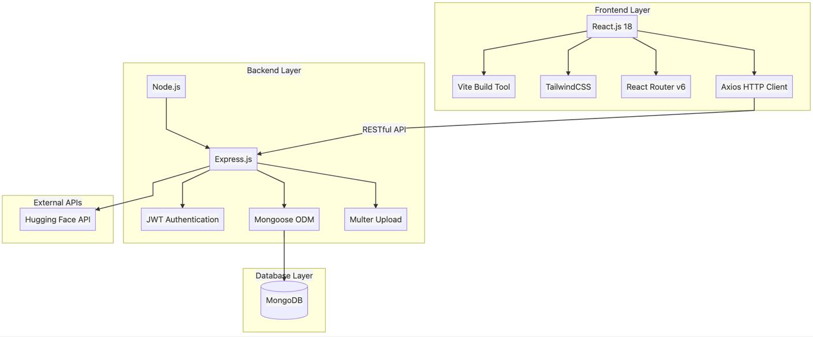

Hình 1. Tổng quan công nghệ

Lớp | Công nghệ | Phiên bản | Mục đích
Frontend | React.js | 18.x | Thư viện JavaScript xây dựng giao diện người dùng theo hướng component, hỗ trợ tái sử dụng mã nguồn
Frontend | Vite | 5.x | Công cụ build và development server, giúp tăng tốc quá trình phát triển và tối ưu hiệu năng
Frontend | TailwindCSS | 3.x | Framework CSS utility-first, hỗ trợ thiết kế giao diện responsive và nhất quán
Frontend | React Router | 6.x | Thư viện điều hướng và quản lý routing phía client
Backend | Node.js | 20.x LTS | Môi trường thực thi JavaScript phía máy chủ, hỗ trợ xử lý bất đồng bộ hiệu quả
Backend | Express.js | 4.x | Framework xây dựng RESTful API, đơn giản và linh hoạt
Backend | Mongoose | 8.x | Thư viện ODM hỗ trợ làm việc với MongoDB theo mô hình dữ liệu
Database | MongoDB | 7.x | Hệ quản trị cơ sở dữ liệu NoSQL, phù hợp với dữ liệu linh hoạt và khả năng mở rộng
Authentication | JWT | Không áp dụng | Cơ chế xác thực stateless, đảm bảo an toàn và quản lý phiên người dùng
AI | Hugging Face | Không áp dụng | Nền tảng tích hợp Sentence Transformers để tạo embedding phục vụ tìm kiếm và gợi ý

Bảng 2. Chi tiết công nghệ

1.4. Các tác nhân của hệ thống
1.4.1. Sơ đồ tác nhân

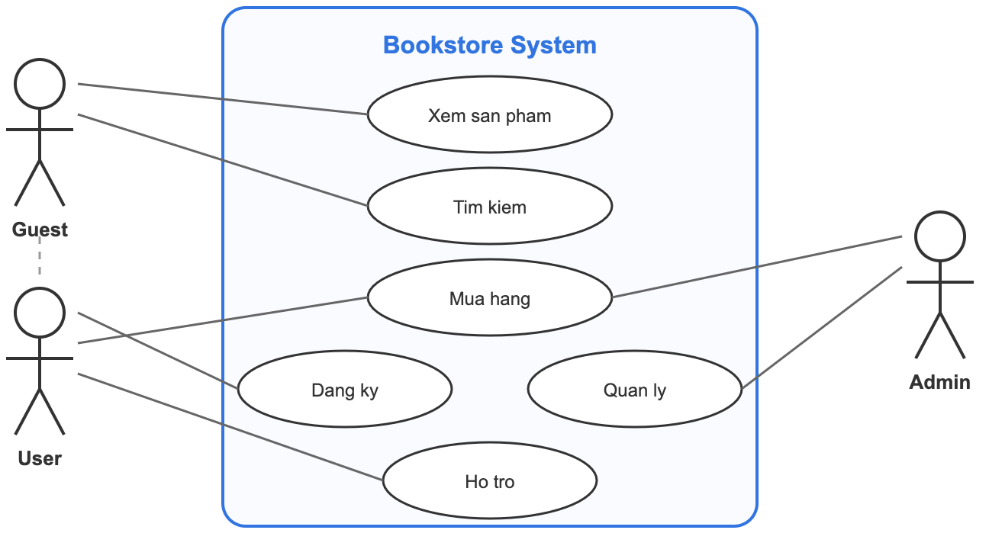
Hình 2. Sơ đồ tác nhân
1.4.2. Mô tả tác nhân

Tác nhân | Vai trò | Quyền hạn
Guest | Khách vãng lai chưa đăng nhập | Xem danh sách sản phẩm, tìm kiếm sách, xem chi tiết sản phẩm, thực hiện đặt hàng mà không cần đăng ký tài khoản
User | Khách hàng đã đăng ký | Thực hiện toàn bộ chức năng của Guest; quản lý thông tin cá nhân; theo dõi trạng thái đơn hàng; gửi yêu cầu hỗ trợ và phản hồi
Admin | Quản trị viên hệ thống | Toàn quyền quản lý hệ thống bao gồm sản phẩm, danh mục, đơn hàng, hỗ trợ khách hàng và nội dung hiển thị trên website
Bảng 3. Mô tả tác nhân

1.5. Yêu cầu của dự án
1.5.1. Yêu cầu chức năng (Functional Requirements)
A. Module xác thực (Authentication)
ID | Yêu cầu | Mô tả chi tiết
FR-01 | Đăng ký tài khoản | Cho phép người dùng tạo tài khoản mới bằng email, mật khẩu và thông tin cá nhân cơ bản
FR-02 | Đăng nhập | Xác thực người dùng thông qua email và mật khẩu, hệ thống trả về Access Token và Refresh Token
FR-03 | Đăng xuất | Kết thúc phiên đăng nhập hiện tại và vô hiệu hóa token đang sử dụng
FR-04 | Refresh Token | Tự động cấp mới Access Token khi token cũ hết hạn mà không yêu cầu đăng nhập lại
Bảng 4. Module xác thực
B. Module sản phẩm (Product)
ID | Yêu cầu | Mô tả chi tiết
FR-05 | Xem danh sách sách | Hiển thị danh sách sách với chức năng phân trang và lọc theo danh mục
FR-06 | Xem chi tiết sách | Hiển thị đầy đủ thông tin sách bao gồm tên, tác giả, giá bán, mô tả và hình ảnh
FR-07 | Tìm kiếm sách | Hỗ trợ tìm kiếm theo tên hoặc tác giả, áp dụng tìm kiếm ngữ nghĩa
FR-08 | Gợi ý sách AI | Đề xuất các sách tương tự dựa trên embedding và hành vi người dùng
FR-09 | Quản lý sản phẩm | Quản trị viên có quyền thêm mới, chỉnh sửa và xóa sản phẩm
Bảng 5. Module sản phẩm
C. Module giỏ hàng (Cart)
ID | Yêu cầu | Mô tả chi tiết
FR-10 | Thêm vào giỏ hàng | Cho phép thêm sản phẩm vào giỏ hàng với số lượng xác định
FR-11 | Cập nhật giỏ hàng | Cho phép thay đổi số lượng hoặc loại bỏ sản phẩm khỏi giỏ hàng
FR-12 | Xem giỏ hàng | Hiển thị danh sách sản phẩm trong giỏ và tổng giá trị đơn hàng
Bảng 6. Module giỏ hàng
D. Module đơn hàng (Order)
ID | Yêu cầu | Mô tả chi tiết
FR-13 | Đặt hàng | Tạo đơn hàng từ giỏ hàng kèm theo thông tin giao hàng
FR-14 | Guest checkout | Cho phép khách vãng lai đặt hàng mà không cần đăng nhập
FR-15 | Xem đơn hàng | Người dùng xem danh sách và chi tiết các đơn hàng đã đặt
FR-16 | Quản lý đơn hàng | Quản trị viên cập nhật trạng thái và xử lý đơn hàng
Bảng 7. Module đơn hàng
E. Module hỗ trợ (Support)
ID | Yêu cầu | Mô tả chi tiết
FR-17 | Gửi yêu cầu hỗ trợ | Khách hàng gửi yêu cầu hỗ trợ với tiêu đề, nội dung và hình ảnh đính kèm
FR-18 | Yêu cầu đổi trả | Gửi yêu cầu đổi hoặc trả sản phẩm gắn với đơn hàng cụ thể
FR-19 | Phản hồi hỗ trợ | Quản trị viên tiếp nhận, phản hồi và xử lý các yêu cầu hỗ trợ
Bảng 8. Module hỗ trợ
F. Module quản trị (Admin)
ID | Yêu cầu | Mô tả chi tiết
FR-20 | Dashboard thống kê | Hiển thị tổng quan doanh thu, số lượng đơn hàng và sản phẩm
FR-21 | Quản lý danh mục | Thực hiện CRUD đối với danh mục xuất xứ và thể loại sách
FR-22 | Quản lý nội dung | Cập nhật nội dung trang chủ như banner và thông tin giới thiệu
Bảng 9. Module quản trị

1.5.2. Yêu cầu phi chức năng (Non-Functional Requirements)
ID | Loại | Yêu cầu | Mô tả
NFR-01 | Hiệu năng | Thời gian phản hồi | Thời gian tải trang dưới 3 giây, thời gian phản hồi API dưới 500ms
NFR-02 | Bảo mật | Mã hóa mật khẩu | Sử dụng bcrypt để mã hóa mật khẩu với salt rounds bằng 10
NFR-03 | Bảo mật | JWT Token | Thời hạn Access Token là 15 phút, Refresh Token là 7 ngày
NFR-04 | Khả dụng | Rate Limiting | Giới hạn 100 yêu cầu trong 15 phút đối với các endpoint xác thực
NFR-05 | Giao diện | Responsive | Giao diện tương thích với mobile, tablet và desktop
NFR-06 | Giao diện | UI/UX | Tham khảo phong cách thiết kế từ website Fahasa.com
NFR-07 | Mã nguồn | Clean Code | Tuân thủ các nguyên tắc clean code và best practices
NFR-08 | Khả năng mở rộng | Modular | Thiết kế kiến trúc module hóa, thuận tiện bảo trì và mở rộng
Bảng 10. Yêu cầu phi chức năng

Kết luận chương 1

Thông qua quá trình phân tích, thiết kế và triển khai hệ thống, đề tài đã từng bước làm rõ cách thức xây dựng một nền tảng ứng dụng web hiện đại dựa trên kiến trúc client–server, kết hợp các công nghệ phổ biến và có tính ứng dụng cao trong thực tiễn. Hệ thống được phát triển với mục tiêu đảm bảo tính ổn định, khả năng mở rộng, cũng như đáp ứng các yêu cầu cơ bản về trải nghiệm người dùng và quản lý dữ liệu.
Ở phía giao diện người dùng, việc sử dụng React.js kết hợp với Vite và TailwindCSS giúp tối ưu hiệu suất hiển thị, rút ngắn thời gian tải trang và tăng tính linh hoạt trong thiết kế giao diện. Cấu trúc frontend được tổ chức rõ ràng, hỗ trợ điều hướng mạch lạc thông qua React Router, từ đó nâng cao trải nghiệm người dùng trong quá trình tương tác với hệ thống. Các thành phần giao diện được xây dựng theo hướng tái sử dụng, góp phần giảm thiểu chi phí bảo trì và mở rộng trong tương lai.
Về phía backend, Node.js và Express.js đóng vai trò nền tảng trong việc xử lý logic nghiệp vụ, cung cấp các API phục vụ cho frontend và quản lý luồng dữ liệu giữa các thành phần hệ thống. Việc áp dụng MongoDB kết hợp với Mongoose giúp đơn giản hóa quá trình thao tác dữ liệu, đồng thời đáp ứng tốt yêu cầu lưu trữ dữ liệu phi cấu trúc với khối lượng lớn. Cơ chế xác thực bằng JWT được triển khai nhằm đảm bảo tính bảo mật, cho phép hệ thống hoạt động theo mô hình stateless, phù hợp với các ứng dụng web hiện đại.
Ngoài ra, việc tích hợp các mô hình trí tuệ nhân tạo thông qua nền tảng Hugging Face cho thấy tiềm năng mở rộng của hệ thống trong việc xử lý ngôn ngữ tự nhiên và nâng cao chất lượng các tính năng thông minh. Điều này tạo tiền đề cho các hướng phát triển nâng cao trong tương lai, chẳng hạn như gợi ý nội dung, tìm kiếm ngữ nghĩa hoặc phân tích hành vi người dùng.
Tuy nhiên, bên cạnh những kết quả đạt được, hệ thống vẫn còn một số hạn chế nhất định. Một số chức năng mới chỉ dừng lại ở mức cơ bản, chưa được tối ưu sâu về hiệu năng và bảo mật. Việc kiểm thử hệ thống chưa được thực hiện đầy đủ trong các điều kiện tải lớn và môi trường thực tế phức tạp. Đây là những vấn đề cần tiếp tục được cải thiện nếu hệ thống được triển khai ở quy mô lớn.
Tổng kết lại, đề tài đã hoàn thành các mục tiêu đề ra ban đầu, xây dựng được một hệ thống hoạt động ổn định, có cấu trúc rõ ràng và dễ mở rộng. Kết quả đạt được không chỉ mang ý nghĩa học thuật trong việc củng cố kiến thức về phát triển web full-stack, mà còn có giá trị thực tiễn, có thể tiếp tục phát triển và ứng dụng trong các bài toán thực tế. Đây là nền tảng quan trọng để nhóm tác giả nghiên cứu sâu hơn và nâng cấp hệ thống trong các giai đoạn tiếp theo.

CHƯƠNG 2: CƠ SỞ LÝ THUYẾT VÀ CÔNG NGHỆ ÁP DỤNG

2.1. Kiến trúc hệ thống tổng thể
2.1.1. Mô hình Client – Server
Hệ thống Bookstore được xây dựng theo mô hình Client-Server, trong đó:
- Client (Frontend): Ứng dụng React.js chạy trên trình duyệt người dùng, chịu trách nhiệm hiển thị giao diện và tương tác với người dùng.
- Server (Backend): Ứng dụng Node.js/Express.js xử lý logic nghiệp vụ, truy xuất dữ liệu và cung cấp API cho Client.
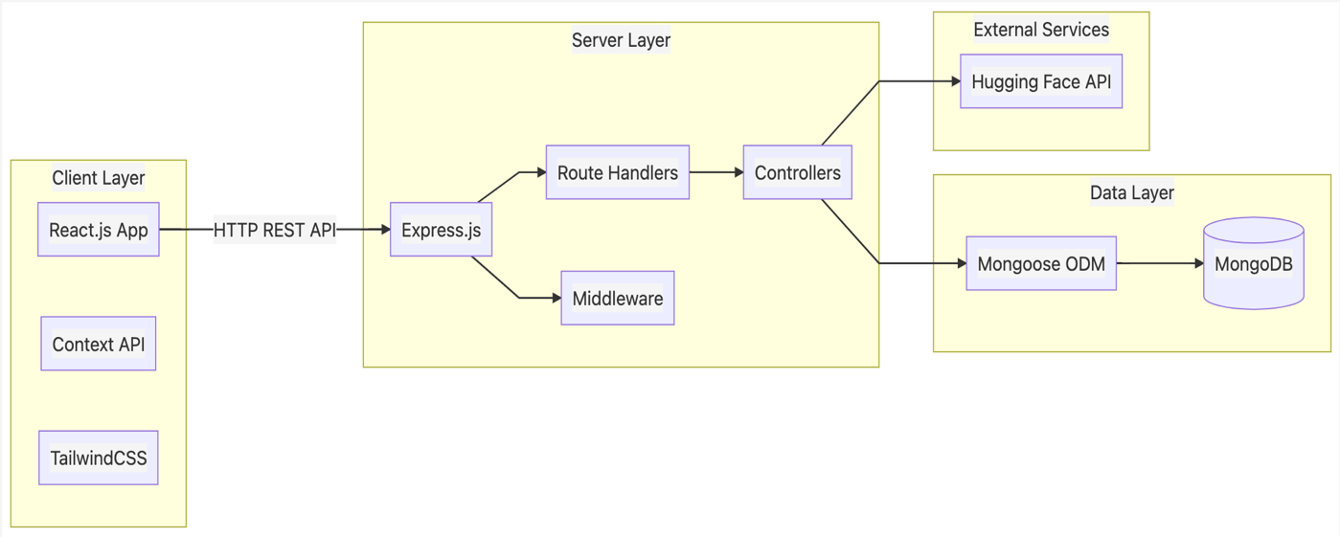
Hình 3. Mô hình client - server

Ưu điểm của mô hình Client – Server
Ưu điểm | Mô tả
Phân tách trách nhiệm | Kiến trúc Client–Server cho phép tách biệt rõ ràng giữa tầng giao diện người dùng (Frontend) và tầng xử lý nghiệp vụ (Backend). Điều này giúp các nhóm phát triển có thể làm việc độc lập, giảm sự phụ thuộc lẫn nhau và tăng hiệu quả trong quá trình phát triển cũng như bảo trì hệ thống.
Khả năng mở rộng | Mỗi thành phần trong hệ thống có thể được mở rộng độc lập tùy theo nhu cầu sử dụng. Ví dụ, khi số lượng người dùng tăng cao, hệ thống có thể mở rộng riêng tầng backend hoặc database mà không ảnh hưởng trực tiếp đến frontend.
Bảo mật | Toàn bộ logic nghiệp vụ, xử lý dữ liệu và kiểm soát truy cập được đặt tại phía server, hạn chế việc lộ thông tin quan trọng ra phía client. Điều này giúp tăng mức độ an toàn và giảm nguy cơ bị khai thác trái phép.
Tái sử dụng | Các API được xây dựng theo mô hình client–server có thể phục vụ nhiều loại ứng dụng khác nhau như web, mobile hoặc các hệ thống bên thứ ba, từ đó nâng cao khả năng tái sử dụng và mở rộng hệ sinh thái của hệ thống.
Bảng 11. Ưu điểm mô hình client - server
2.1.2. Kiến trúc RESTful API
Hệ thống được thiết kế và triển khai theo kiến trúc RESTful (Representational State Transfer) nhằm phục vụ cho quá trình giao tiếp giữa Client và Server. RESTful API giúp chuẩn hóa cách thức trao đổi dữ liệu, đảm bảo tính nhất quán, dễ hiểu và dễ mở rộng trong quá trình phát triển hệ thống.
Việc áp dụng RESTful API cho phép các thành phần trong hệ thống giao tiếp với nhau thông qua các giao thức HTTP tiêu chuẩn, đồng thời giảm sự phụ thuộc giữa client và server. Nhờ đó, hệ thống có khả năng linh hoạt trong việc thay đổi hoặc nâng cấp từng thành phần mà không làm ảnh hưởng đến toàn bộ kiến trúc tổng thể.
Các nguyên tắc REST được áp dụng trong hệ thống bao gồm:
1.Stateless
Mỗi request gửi từ client lên server đều chứa đầy đủ thông tin cần thiết để server xử lý, bao gồm cả thông tin xác thực thông qua token được truyền trong header. Server không lưu trạng thái của client giữa các request, giúp hệ thống dễ mở rộng và giảm tải cho phía server.
2. Uniform Interface
Hệ thống sử dụng các phương thức HTTP tiêu chuẩn như GET, POST, PUT và DELETE để thực hiện các thao tác tương ứng với việc truy xuất, tạo mới, cập nhật và xóa dữ liệu. Cách tiếp cận này giúp API dễ hiểu, dễ sử dụng và phù hợp với các chuẩn phổ biến hiện nay.
3. Resource-based
Mỗi tài nguyên trong hệ thống được định danh rõ ràng thông qua URL. Các endpoint được thiết kế theo dạng đại diện cho tài nguyên cụ thể, chẳng hạn như /api/books, /api/orders, /api/users, giúp việc quản lý và truy cập dữ liệu trở nên trực quan và nhất quán.
4. JSON Format
Dữ liệu trao đổi giữa client và server được chuẩn hóa dưới định dạng JSON. Đây là định dạng nhẹ, dễ đọc, dễ phân tích và được hỗ trợ rộng rãi bởi hầu hết các ngôn ngữ lập trình và nền tảng hiện nay.
Cấu trúc API endpoint:
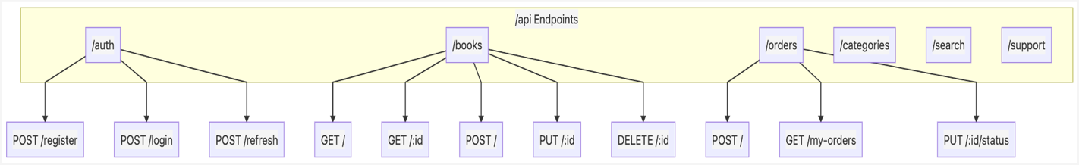
Hình 4. APIs endpoint

Chuẩn HTTP response:
Status Code | Ý nghĩa | Ví dụ sử dụng
200 OK | Thành công | Lấy dữ liệu, cập nhật thành công
201 Created | Tạo mới thành công | Tạo sản phẩm, đơn hàng mới
400 Bad Request | Dữ liệu không hợp lệ | Validation error
401 Unauthorized | Chưa xác thực | Token hết hạn hoặc không có
403 Forbidden | Không có quyền | User truy cập API admin
404 Not Found | Không tìm thấy | Sản phẩm không tồn tại
500 Server Error | Lỗi server | Database connection error
Bảng 12. Chuẩn HTTP response

2.2. Nền tảng công nghệ
2.2.1. MongoDB (Hệ quản trị cơ sở dữ liệu)
Giới thiệu:
MongoDB là một hệ quản trị cơ sở dữ liệu thuộc loại NoSQL, được thiết kế theo hướng lưu trữ dữ liệu dưới dạng document, sử dụng cấu trúc BSON (Binary JSON) để quản lý thông tin. Khác với các hệ quản trị cơ sở dữ liệu quan hệ truyền thống, MongoDB không yêu cầu một schema cố định, nhờ đó cho phép các nhà phát triển linh hoạt hơn trong việc lưu trữ dữ liệu có cấu trúc khác nhau hoặc dữ liệu phức tạp. Trong dự án Bookstore, MongoDB được lựa chọn là giải pháp lưu trữ dữ liệu chính vì nhiều lý do quan trọng:
- Schema linh hoạt: Cấu trúc document của MongoDB cho phép lưu trữ các sản phẩm với nhiều thuộc tính đa dạng, từ thông tin cơ bản như tên sách, tác giả, giá cả, đến các chi tiết nâng cao như đánh giá, thể loại, hay các trường dữ liệu động khác. Điều này giúp mô hình dữ liệu thích ứng nhanh với các thay đổi trong yêu cầu của dự án mà không cần thay đổi toàn bộ cơ sở dữ liệu.
- Khả năng mở rộng (Scalability): MongoDB hỗ trợ mở rộng theo chiều ngang thông qua cơ chế sharding, giúp phân phối dữ liệu và tải truy vấn trên nhiều máy chủ khác nhau, từ đó nâng cao khả năng xử lý dữ liệu lớn mà vẫn đảm bảo hiệu năng ổn định. Đây là yếu tố quan trọng đối với các ứng dụng thương mại điện tử như Bookstore, nơi số lượng sản phẩm và người dùng có thể tăng trưởng nhanh chóng.
- Hiệu năng (Performance): Với các cơ chế indexing đa dạng và pipeline aggregation mạnh mẽ, MongoDB cung cấp khả năng truy vấn dữ liệu nhanh chóng, tối ưu hóa các thao tác tìm kiếm, lọc và tổng hợp dữ liệu. Điều này đặc biệt hữu ích trong việc hiển thị danh sách sách, tìm kiếm nâng cao hoặc phân tích doanh số bán hàng trong thời gian thực.
- Hỗ trợ lập trình viên (Developer-friendly): MongoDB sử dụng cú pháp và cấu trúc JSON, dễ dàng tích hợp với các ngôn ngữ lập trình phổ biến, đặc biệt là Node.js. Nhà phát triển có thể thao tác trực tiếp với dữ liệu dưới dạng JSON mà không cần phải ánh xạ sang các đối tượng quan hệ, từ đó giảm thiểu sự phức tạp và tăng tốc độ phát triển ứng dụng.

Các tính năng MongoDB được sử dụng trong dự án: 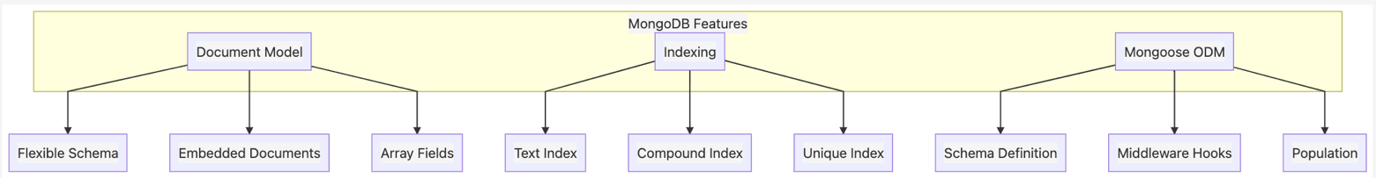
Hình 5. Các tính năng mongoDB được sử dụng

Ví dụ Schema với Mongoose:
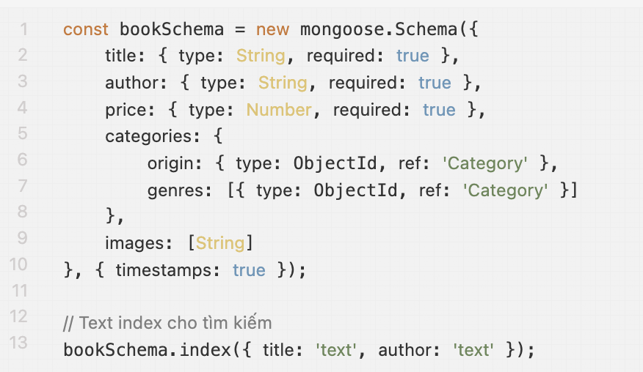
Hình 6. Ví dụ Schema với Mongoose

2.2.2. Node.js và Express.js (Backend Runtime & Framework)
Node.js:
Node.js là một môi trường chạy JavaScript phía server, được phát triển dựa trên V8 engine của trình duyệt Chrome. Với Node.js, lập trình viên có thể sử dụng JavaScript không chỉ để thao tác trên trình duyệt mà còn để xây dựng các ứng dụng server-side có khả năng xử lý dữ liệu, giao tiếp với cơ sở dữ liệu, và phục vụ các yêu cầu HTTP từ client. Đây là một lựa chọn phổ biến trong các dự án web hiện đại nhờ khả năng xử lý bất đồng bộ và hiệu năng cao.
Đặc điểm chính của Node.js:
Đặc điểm | Mô tả chi tiết
Event-driven | Node.js hoạt động theo mô hình sự kiện, cho phép xử lý các tác vụ I/O (input/output) bất đồng bộ. Mô hình này giúp server có thể xử lý nhiều kết nối đồng thời mà không bị chặn, rất phù hợp với các ứng dụng web cần phản hồi nhanh và quản lý lượng lớn người dùng.
Single-threaded | Node.js chỉ sử dụng một luồng duy nhất để xử lý tất cả các yêu cầu. Tuy nhiên, nhờ event loop, hệ thống có thể quản lý nhiều kết nối đồng thời mà không cần tạo thêm thread mới, từ đó tiết kiệm tài nguyên và tăng hiệu quả xử lý.
NPM ecosystem | Node Package Manager (NPM) cung cấp một hệ sinh thái phong phú với hơn 2 triệu package, hỗ trợ hầu hết các nhu cầu từ routing, database, authentication đến testing, giúp việc phát triển ứng dụng trở nên nhanh chóng và hiệu quả.
Cross-platform | Node.js có thể chạy trên nhiều nền tảng khác nhau như Windows, macOS và Linux, từ đó giúp dự án có khả năng triển khai linh hoạt trên các môi trường server khác nhau mà không cần thay đổi codebase.
Bảng 13. Đặc điểm chính của NodeJS
Express.js:
Express.js là một web framework tối giản nhưng mạnh mẽ cho Node.js, được thiết kế nhằm đơn giản hóa việc xây dựng các ứng dụng web và API. Framework này cung cấp một hệ thống routing linh hoạt, cho phép định nghĩa các endpoint HTTP và xử lý logic liên quan một cách rõ ràng, đồng thời hỗ trợ middleware architecture giúp kiểm soát luồng dữ liệu trước và sau khi request được xử lý.
Các tính năng nổi bật của Express.js:
- Routing system mạnh mẽ: Cho phép định nghĩa các tuyến đường (routes) với các phương thức HTTP khác nhau, kết hợp middleware để xử lý logic, xác thực và kiểm soát quyền truy cập.
- Middleware architecture linh hoạt: Hỗ trợ việc thêm các hàm middleware vào pipeline xử lý request/response, giúp quản lý logging, xác thực, parsing dữ liệu, hoặc xử lý lỗi một cách tập trung và dễ bảo trì.
- Template engine support: Express có khả năng tích hợp với các template engine như Pug hoặc EJS, giúp render giao diện động trên server-side nếu cần.
- Static file serving: Dễ dàng phục vụ các file tĩnh như hình ảnh, CSS, JavaScript mà không cần cấu hình phức tạp, từ đó giảm tải cho frontend và tăng tốc độ phản hồi.

Kiến trúc Backend:

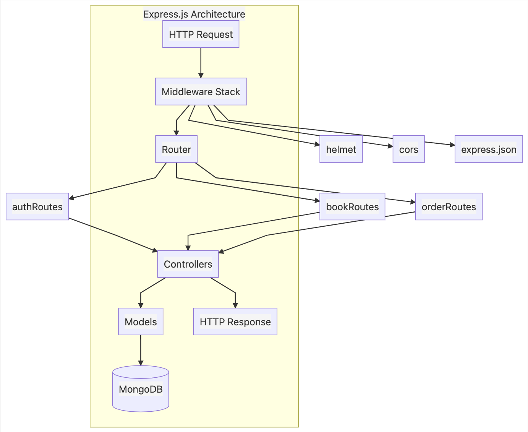
Hình 7. Kiến trúc backend

Backend của dự án được xây dựng dựa trên Node.js kết hợp Express.js, tận dụng khả năng event-driven và non-blocking I/O của Node.js để xử lý các yêu cầu từ client một cách nhanh chóng và hiệu quả. Express.js được sử dụng để quản lý routing, middleware, và các logic xử lý request, giúp tách biệt rõ ràng các lớp xử lý và tăng khả năng mở rộng, bảo trì hệ thống. Kiến trúc này còn dễ dàng kết hợp với MongoDB để quản lý dữ liệu, tạo nên một stack công nghệ hiện đại, mạnh mẽ và linh hoạt, phù hợp với các ứng dụng thương mại điện tử như Bookstore.

2.2.3. Hệ sinh thái Frontend (React.js)
React.js:
React.js là một thư viện JavaScript được phát triển và duy trì bởi Meta (trước đây là Facebook), chuyên dụng cho việc xây dựng giao diện người dùng (UI) động và có khả năng tái sử dụng cao. Khác với các thư viện truyền thống, React dựa trên mô hình component-based, giúp chia nhỏ giao diện thành các thành phần độc lập, có thể tái sử dụng, dễ bảo trì và dễ kiểm thử. Trong dự án Bookstore, React.js được lựa chọn nhờ khả năng tối ưu hiệu năng thông qua Virtual DOM, quản lý trạng thái linh hoạt, và khả năng tích hợp dễ dàng với các công nghệ khác như React Router, Context API hoặc các thư viện state management mở rộng.
Các khái niệm React được áp dụng trong dự án Bookstore:
Khái niệm | Ứng dụng trong Bookstore
Components | Giao diện được chia thành các thành phần độc lập như Navbar, Footer, ProductCard, ConfirmModal và Notification. Các component này giúp tái sử dụng code, chuẩn hóa UI và giảm thiểu sự lặp lại khi xây dựng các trang khác nhau.
Hooks | Sử dụng các hook như useState, useEffect, useContext và useNavigate để quản lý state, xử lý side-effects, truy cập context toàn cục và điều hướng giữa các trang. Hook giúp code ngắn gọn hơn, trực quan và dễ bảo trì.
Context API | Áp dụng Context API để quản lý các trạng thái toàn cục như AuthContext cho xác thực người dùng và CartContext cho giỏ hàng. Điều này tránh việc phải truyền props qua nhiều cấp component, giúp kiến trúc ứng dụng sạch và dễ mở rộng.
React Router | Quản lý điều hướng giữa các trang như /, /shop, /product/:id, /admin, đảm bảo trải nghiệm người dùng liền mạch và khả năng SPA (Single Page Application) mà không cần reload toàn bộ trang.
Bảng 14. Các khái niệm react

Cấu trúc Component:
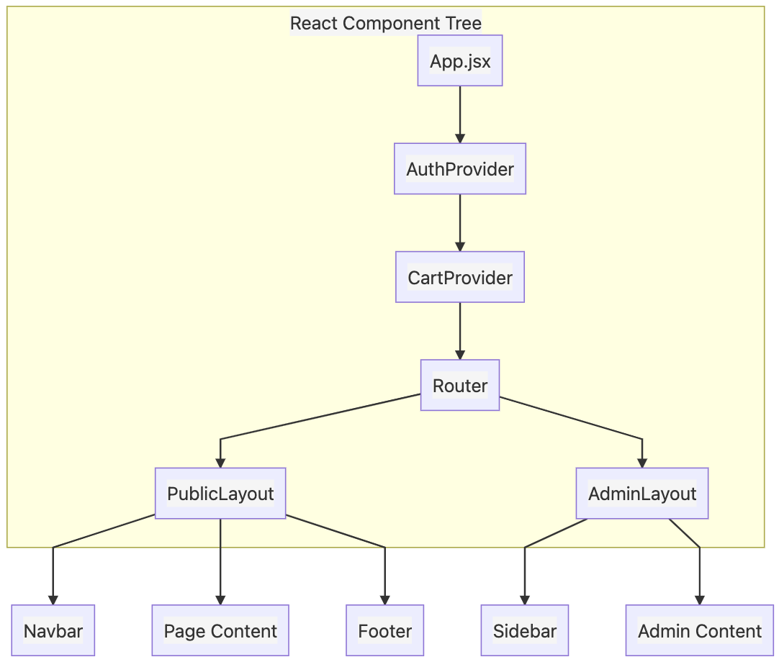

TailwindCSS:
TailwindCSS là utility-first CSS framework, cho phép styling trực tiếp trong markup với các class tiện ích.

Ưu điểm:
- Không cần viết CSS riêng
- Responsive design dễ dàng với breakpoint prefixes (sm:, md:, lg:)
- Consistent design system
- Tree-shaking loại bỏ CSS không sử dụng

2.2.4. Công nghệ Trí tuệ nhân tạo (AI)
Hugging Face Inference API:
Trong dự án Bookstore, Hugging Face Inference API được tích hợp để triển khai các tính năng trí tuệ nhân tạo, giúp cải thiện trải nghiệm người dùng thông qua các cơ chế tìm kiếm và gợi ý thông minh. Hugging Face là một nền tảng mạnh mẽ, cung cấp các model machine learning đã được huấn luyện sẵn, đặc biệt trong lĩnh vực xử lý ngôn ngữ tự nhiên (NLP). API này cho phép gửi dữ liệu văn bản tới các mô hình AI và nhận về kết quả dự đoán hoặc embedding vector, từ đó xây dựng các tính năng thông minh mà không cần huấn luyện mô hình từ đầu.
Trong Bookstore, dự án sử dụng model sentence-transformers, một mô hình đặc biệt hiệu quả trong việc chuyển đổi các câu hoặc đoạn văn bản thành các vector embedding. Những vector này giữ lại ý nghĩa ngữ cảnh, cho phép so sánh mức độ tương đồng giữa các đoạn văn một cách chính xác hơn so với việc chỉ tìm kiếm theo từ khóa truyền thống.
Các ứng dụng chính của Hugging Face AI trong dự án bao gồm:
- Semantic Search (Tìm kiếm ngữ nghĩa):
Thay vì chỉ tìm kiếm dựa trên từ khóa xuất hiện trong tên sách hoặc mô tả, semantic search cho phép người dùng tìm kiếm dựa trên ý nghĩa thực sự của câu truy vấn. Ví dụ, khi người dùng tìm "sách học lập trình Python nâng cao", hệ thống không chỉ trả về các cuốn sách có từ khóa "Python" hay "nâng cao", mà còn gợi ý các sách có nội dung liên quan về kỹ thuật lập trình Python nâng cao, kể cả khi từ ngữ cụ thể không khớp hoàn toàn. Điều này nâng cao trải nghiệm tìm kiếm và giúp người dùng tiếp cận đúng nội dung họ quan tâm một cách nhanh chóng và hiệu quả.
- AI Recommendations (Gợi ý sách thông minh):
Dựa trên vector similarity, hệ thống có thể phân tích nội dung sách và so sánh với các sách khác trong cơ sở dữ liệu để đưa ra các đề xuất tương tự. Khi người dùng xem một cuốn sách, API sẽ tìm các sách có nội dung gần giống về ngữ nghĩa hoặc phong cách, từ đó cung cấp gợi ý cá nhân hóa. Tính năng này giúp tăng khả năng khám phá sách, nâng cao trải nghiệm mua sắm, đồng thời có thể thúc đẩy doanh thu thông qua việc giới thiệu những sản phẩm liên quan phù hợp với sở thích của người dùng.
Việc sử dụng Hugging Face Inference API trong Bookstore cho phép kết hợp sức mạnh của trí tuệ nhân tạo với các chức năng truyền thống, tạo nên một trải nghiệm người dùng hiện đại, thông minh và có khả năng cá nhân hóa cao, phù hợp với các ứng dụng thương mại điện tử hiện nay, nơi mà tốc độ và độ chính xác trong việc gợi ý sản phẩm đóng vai trò then chốt.

Quy trình hoạt động:
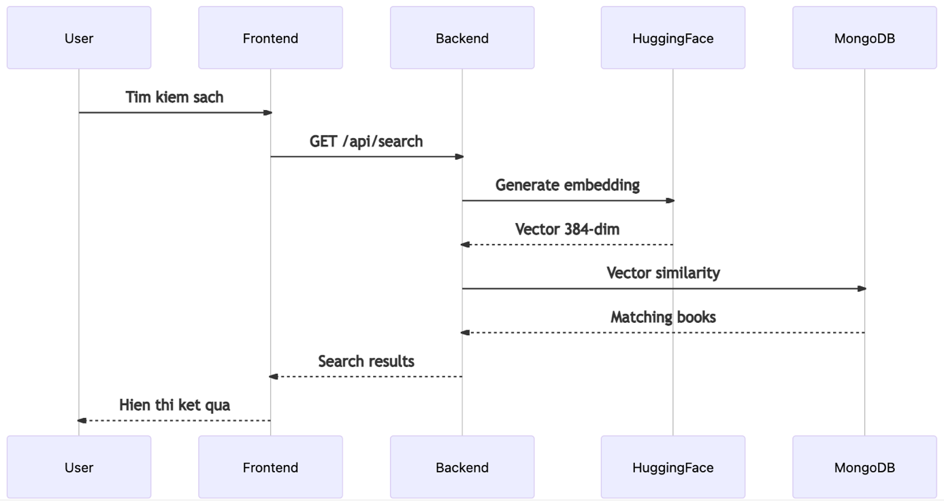
Hình 8. Quy trình hoạt động của AI tìm kiếm sách

Kiến trúc Semantic Search:
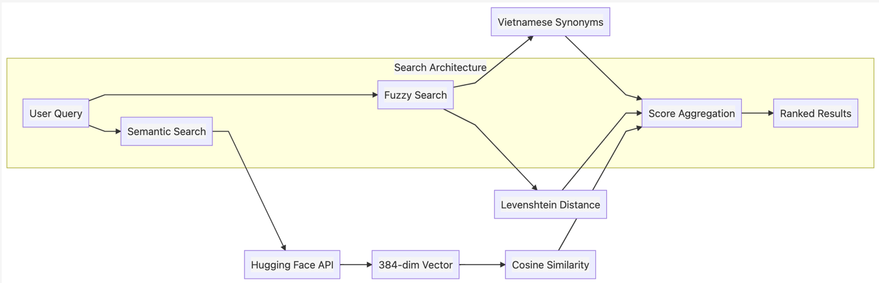
Hình 9. Kiến trúc Semantic Search
2.2.5. Công nghệ xác thực & Bảo mật
JWT (JSON Web Token):
Trong dự án Bookstore, hệ thống sử dụng JWT (JSON Web Token) như một giải pháp xác thực stateless, giúp đảm bảo an toàn và hiệu quả trong việc quản lý quyền truy cập của người dùng. JWT là một chuẩn mở cho phép truyền tải thông tin giữa client và server dưới dạng token được mã hóa, có thể xác minh tính hợp lệ mà không cần lưu trạng thái phiên trên server. Điều này giúp giảm tải cho server, đồng thời tăng tính bảo mật và khả năng mở rộng của hệ thống.
Đặc biệt, dự án áp dụng cơ chế dual-token, bao gồm Access Token và Refresh Token, nhằm cân bằng giữa bảo mật và trải nghiệm người dùng:

Token Type | Thời hạn | Lưu trữ | Mục đích
Access Token | 15 phút | localStorage | Được sử dụng để xác thực các request gửi đến API. Do thời hạn ngắn, nếu bị lộ, rủi ro bị lợi dụng sẽ giảm tối đa. Access Token chứa thông tin quyền truy cập và thường được gửi kèm trong header Authorization của các request.
Refresh Token | 7 ngày | HTTP-only Cookie | Được sử dụng để làm mới Access Token khi hết hạn. Lưu trữ trên cookie với flag HTTP-only giúp bảo vệ token khỏi các cuộc tấn công XSS (Cross-Site Scripting). Refresh Token có thời hạn dài hơn để người dùng không phải đăng nhập lại quá thường xuyên, đảm bảo trải nghiệm liền mạch.
Bảng 15.Hệ thống sử dụng JWT cho việc xác thực stateless với cơ chế dual-token

Cách thức hoạt động và lợi ích:
- Khi người dùng đăng nhập thành công, server sẽ phát hành Access Token và Refresh Token. Access Token có thời hạn ngắn, dùng để xác thực tất cả các request tới API, trong khi Refresh Token được lưu trên cookie với chế độ HTTP-only để tăng cường bảo mật.
- Khi Access Token hết hạn, client gửi Refresh Token đến server để nhận một Access Token mới mà không cần đăng nhập lại. Cơ chế này vừa duy trì trải nghiệm người dùng liên tục, vừa hạn chế rủi ro bảo mật khi token bị đánh cắp.
- Việc sử dụng dual-token còn giúp giảm thiểu việc lưu trữ trạng thái session trên server, từ đó nâng cao khả năng mở rộng (scalability) của hệ thống.
Bằng cách kết hợp JWT và dual-token, Bookstore đảm bảo rằng các yêu cầu tới API luôn được xác thực hợp lệ, dữ liệu người dùng được bảo vệ khỏi truy cập trái phép, đồng thời duy trì trải nghiệm mượt mà cho người dùng khi sử dụng ứng dụng. Đây là một chiến lược phổ biến trong các ứng dụng thương mại điện tử hiện đại, nơi bảo mật và tính tiện dụng đều được đặt lên hàng đầu.

Luồng hoạt động:

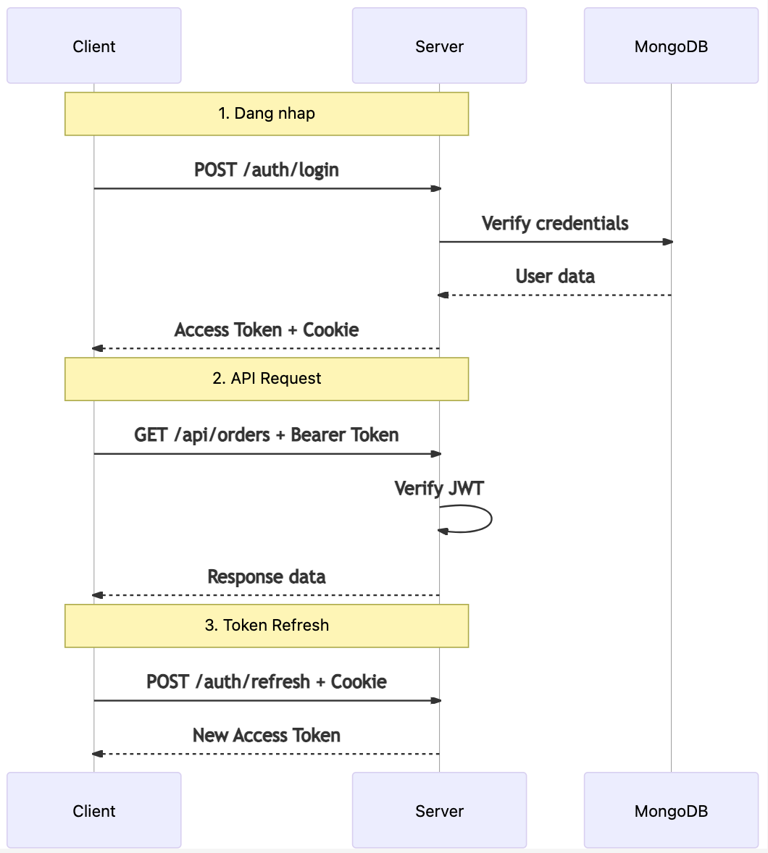
Hình 10. Luồng hoạt động JWT

Các cơ chế bảo mật khác:
Để đảm bảo an toàn tối đa cho hệ thống Bookstore, ngoài việc sử dụng JWT dual-token, dự án còn áp dụng nhiều cơ chế bảo mật bổ sung, bao gồm mã hóa mật khẩu, bảo vệ HTTP headers, kiểm soát cross-origin requests, giới hạn tần suất truy cập và xác thực dữ liệu đầu vào. Các cơ chế này phối hợp chặt chẽ nhằm giảm thiểu nguy cơ tấn công từ bên ngoài và đảm bảo dữ liệu người dùng được bảo vệ toàn diện.

Cơ chế | Thư viện / Công cụ | Mục đích chi tiết
Password Hashing | bcryptjs | Mật khẩu người dùng được mã hóa bằng thuật toán băm kèm salt trước khi lưu vào cơ sở dữ liệu. Việc này giúp ngăn chặn việc lộ mật khẩu ngay cả khi dữ liệu bị rò rỉ. bcryptjs còn hỗ trợ điều chỉnh độ phức tạp của hash, tăng cường bảo mật chống lại các cuộc tấn công brute-force.
HTTP Headers Security | Helmet | Helmet giúp cấu hình các HTTP headers quan trọng để bảo vệ ứng dụng khỏi các lỗ hổng phổ biến như XSS (Cross-Site Scripting), clickjacking, và MIME-type sniffing. Việc sử dụng Helmet tạo ra một lớp phòng thủ cơ bản nhưng quan trọng, giảm thiểu nguy cơ khai thác từ trình duyệt.
CORS | cors | Cross-Origin Resource Sharing (CORS) được kiểm soát thông qua thư viện cors để chỉ cho phép các domain tin cậy gửi request đến server. Điều này ngăn chặn các request không hợp lệ từ các nguồn bên ngoài, giảm nguy cơ tấn công CSRF (Cross-Site Request Forgery).
Rate Limiting | express-rate-limit | Giới hạn số lượng request mà client có thể gửi trong một khoảng thời gian xác định. Cơ chế này giúp chống lại các cuộc tấn công brute-force, hạn chế việc spam API và giảm tải cho server khi có lưu lượng bất thường.
Input Validation | Mongoose Schema | Kiểm tra và xác thực dữ liệu đầu vào ngay khi nhận từ client. Sử dụng các ràng buộc và validator trong schema Mongoose giúp đảm bảo dữ liệu hợp lệ, tránh lỗi hoặc khai thác injection, đồng thời tăng tính toàn vẹn của cơ sở dữ liệu.
Bảng 16. Các cơ chế bảo mật khác
Tích hợp đồng thời tất cả các cơ chế này giúp hệ thống Bookstore xây dựng một môi trường backend an toàn, đáng tin cậy và tuân thủ các chuẩn bảo mật phổ biến hiện nay. Việc phối hợp giữa mã hóa, kiểm soát truy cập, xác thực dữ liệu và hạn chế tấn công tự động tạo nên một lớp phòng thủ đa tầng, từ đó giảm thiểu rủi ro bảo mật và nâng cao uy tín của ứng dụng đối với người dùng.

Kết luận chương 2
Chương 2 đã trình bày một cách chi tiết và toàn diện về cơ sở lý thuyết cũng như các nền tảng công nghệ chủ chốt được áp dụng trong việc xây dựng hệ thống Bookstore, làm rõ cách các thành phần công nghệ tương tác và bổ trợ lẫn nhau nhằm tạo ra một ứng dụng web hiện đại, hiệu suất cao và dễ mở rộng.
- Kiến trúc hệ thống: Hệ thống được xây dựng dựa trên mô hình Client-Server kết hợp với RESTful API, cho phép tách biệt rõ ràng giữa frontend và backend. Kiến trúc này không chỉ giúp tăng khả năng quản lý và bảo trì hệ thống mà còn đảm bảo tính mở rộng linh hoạt, khi các module có thể được nâng cấp hoặc mở rộng độc lập mà không ảnh hưởng đến toàn bộ ứng dụng. Đồng thời, mô hình này cũng hỗ trợ các cơ chế bảo mật hiệu quả, như kiểm soát truy cập, xác thực người dùng và hạn chế các rủi ro liên quan đến việc lưu trữ trạng thái.
- Công nghệ Backend: Backend được triển khai bằng Node.js kết hợp Express.js, với kiến trúc middleware layer giúp xử lý các request theo luồng rõ ràng, dễ bảo trì và mở rộng. MongoDB kết hợp với Mongoose đảm bảo lưu trữ dữ liệu dạng document linh hoạt, cho phép quản lý các sản phẩm và thông tin người dùng một cách hiệu quả, đồng thời hỗ trợ các thao tác truy vấn phức tạp, aggregation và indexing để nâng cao hiệu năng.
- Công nghệ Frontend: Phía frontend sử dụng React.js phiên bản 18, tận dụng hooks và Context API để quản lý trạng thái và các side-effect một cách hiệu quả. Việc chia nhỏ UI thành các component độc lập giúp tăng khả năng tái sử dụng, dễ dàng bảo trì và mở rộng khi thêm tính năng mới. TailwindCSS được sử dụng để xây dựng giao diện responsive, đảm bảo trải nghiệm người dùng nhất quán trên nhiều thiết bị khác nhau.
- Công nghệ AI: Hệ thống tích hợp Hugging Face Sentence Transformers, cho phép triển khai các tính năng tìm kiếm ngữ nghĩa (semantic search) và gợi ý sản phẩm dựa trên vector similarity. Điều này giúp nâng cao trải nghiệm người dùng, cung cấp kết quả tìm kiếm chính xác hơn và các đề xuất cá nhân hóa, phù hợp với sở thích và hành vi người dùng.
- Bảo mật: Hệ thống bảo mật được xây dựng đa tầng, kết hợp JWT dual-token authentication, bcrypt password hashing, bảo vệ HTTP headers, kiểm soát CORS, giới hạn tần suất truy cập và xác thực dữ liệu đầu vào. Cách tiếp cận này vừa đảm bảo an toàn cho dữ liệu người dùng, vừa duy trì trải nghiệm mượt mà, giảm thiểu rủi ro bị tấn công hoặc khai thác trái phép.
Nhìn chung, các công nghệ được lựa chọn cho dự án Bookstore đều là những giải pháp phổ biến, được cộng đồng hỗ trợ mạnh mẽ, với khả năng tích hợp linh hoạt và hiệu quả. Sự kết hợp giữa kiến trúc hiện đại, nền tảng backend và frontend mạnh mẽ, các giải pháp AI thông minh và cơ chế bảo mật đa tầng tạo nên một hệ thống toàn diện, vừa đáp ứng các yêu cầu về hiệu suất, vừa đảm bảo khả năng mở rộng lâu dài và dễ bảo trì, phù hợp với các ứng dụng web thương mại điện tử hiện đại.

CHƯƠNG 3: PHÂN TÍCH THIẾT KẾ HỆ THỐNG

3.1. Mô tả tổng quan hệ thống Bookstore
3.1.1. Tổng quan chức năng
Hệ thống Bookstore được thiết kế như một nền tảng thương mại điện tử chuyên biệt trong lĩnh vực sách, nhằm đáp ứng đầy đủ các nhu cầu từ người dùng cuối đến quản trị viên hệ thống. Hệ thống không chỉ hỗ trợ các chức năng mua bán cơ bản mà còn tích hợp các nghiệp vụ quản lý, theo dõi và hỗ trợ khách hàng, đảm bảo vận hành ổn định và mở rộng trong tương lai.
Các chức năng chính của hệ thống được phân chia theo module, tương ứng với từng nhóm đối tượng sử dụng, nhằm đảm bảo phân quyền rõ ràng và tối ưu trải nghiệm người dùng:
Module | Mô tả | Đối tượng sử dụng
Xem sản phẩm | Cho phép người dùng duyệt danh sách sách, tìm kiếm theo từ khóa hoặc ngữ nghĩa, lọc theo danh mục, giá, tác giả và xem chi tiết từng sản phẩm | Guest, User
Giỏ hàng | Hỗ trợ thêm, cập nhật số lượng và loại bỏ sản phẩm trước khi tiến hành đặt hàng | Guest, User
Đặt hàng | Cho phép người dùng tạo đơn hàng, lựa chọn phương thức thanh toán và theo dõi trạng thái xử lý đơn | Guest, User
Quản lý tài khoản | Cung cấp các chức năng đăng ký, đăng nhập, cập nhật thông tin cá nhân và quản lý bảo mật tài khoản | User
Hỗ trợ khách hàng | Cho phép người dùng gửi yêu cầu hỗ trợ, phản hồi hoặc yêu cầu đổi trả sản phẩm | User
Quản trị sản phẩm | Quản lý danh sách sách và danh mục thông qua các thao tác CRUD (Create, Read, Update, Delete) | Admin
Quản trị đơn hàng | Xử lý đơn hàng, cập nhật trạng thái và theo dõi tiến trình giao dịch | Admin
Dashboard | Cung cấp các thống kê tổng quan về doanh thu, số lượng đơn hàng và hiệu suất hệ thống | Admin
Bảng 17. Tổng quan chức năng
Việc phân chia chức năng theo module giúp hệ thống dễ dàng mở rộng, bảo trì và nâng cấp, đồng thời đảm bảo mỗi nhóm người dùng chỉ có quyền truy cập vào các chức năng phù hợp với vai trò của mình.

3.1.2. Luồng hoạt động tổng quát
Luồng hoạt động tổng quát của hệ thống Bookstore được xây dựng dựa trên mô hình Client–Server, trong đó frontend đóng vai trò giao diện tương tác với người dùng, còn backend chịu trách nhiệm xử lý nghiệp vụ, xác thực và truy xuất dữ liệu.
Quy trình hoạt động cơ bản của hệ thống có thể được mô tả như sau:
- Người dùng (Guest hoặc User) truy cập hệ thống thông qua giao diện web, thực hiện các thao tác như duyệt sản phẩm, tìm kiếm sách hoặc thêm sản phẩm vào giỏ hàng.
- Các yêu cầu từ frontend được gửi tới backend thông qua các API RESTful, nơi backend tiến hành xác thực quyền truy cập, xử lý logic nghiệp vụ và tương tác với cơ sở dữ liệu.
- Backend truy xuất dữ liệu từ MongoDB, xử lý và trả kết quả về cho frontend dưới dạng JSON.
- Frontend tiếp nhận dữ liệu, cập nhật giao diện và hiển thị kết quả cho người dùng theo thời gian thực.
- Đối với các chức năng quản trị, Admin đăng nhập vào hệ thống để quản lý sản phẩm, đơn hàng và theo dõi các chỉ số thống kê thông qua dashboard.
Luồng hoạt động này đảm bảo tính nhất quán, bảo mật và khả năng mở rộng của hệ thống, đồng thời tạo điều kiện thuận lợi cho việc tích hợp thêm các chức năng nâng cao như trí tuệ nhân tạo, phân tích dữ liệu hoặc mở rộng sang các nền tảng khác trong tương lai.

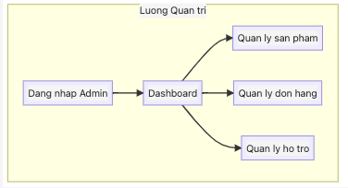
Hình 11. Luồng hoạt động admin
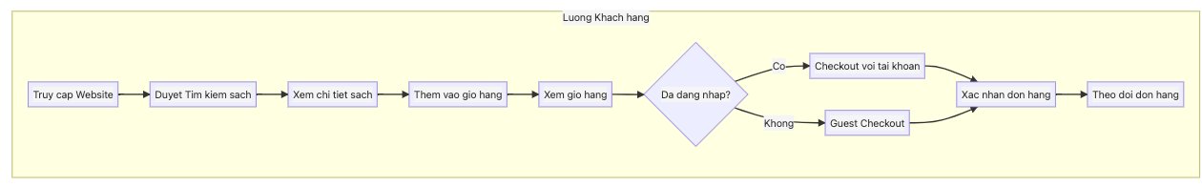
Hình 12. Luồng hoạt động client

3.2. Phân tích và thiết kế hệ thống theo hướng đối tượng
3.2.1. Tổng quan các tác nhân của hệ thống
Trong phương pháp phân tích và thiết kế hệ thống theo hướng đối tượng, tác nhân (Actor) được hiểu là các đối tượng bên ngoài có tương tác trực tiếp với hệ thống, thông qua việc khởi tạo và tham gia vào các ca sử dụng (Use Case). Việc xác định rõ các tác nhân giúp làm rõ phạm vi hệ thống, phân quyền truy cập và trách nhiệm của từng nhóm người dùng.
Dựa trên yêu cầu nghiệp vụ của hệ thống Bookstore, các tác nhân chính được xác định bao gồm Guest, User và Admin. Mỗi tác nhân đại diện cho một nhóm người dùng với mức độ quyền hạn khác nhau, từ đó đảm bảo tính bảo mật, phân quyền hợp lý và khả năng mở rộng của hệ thống.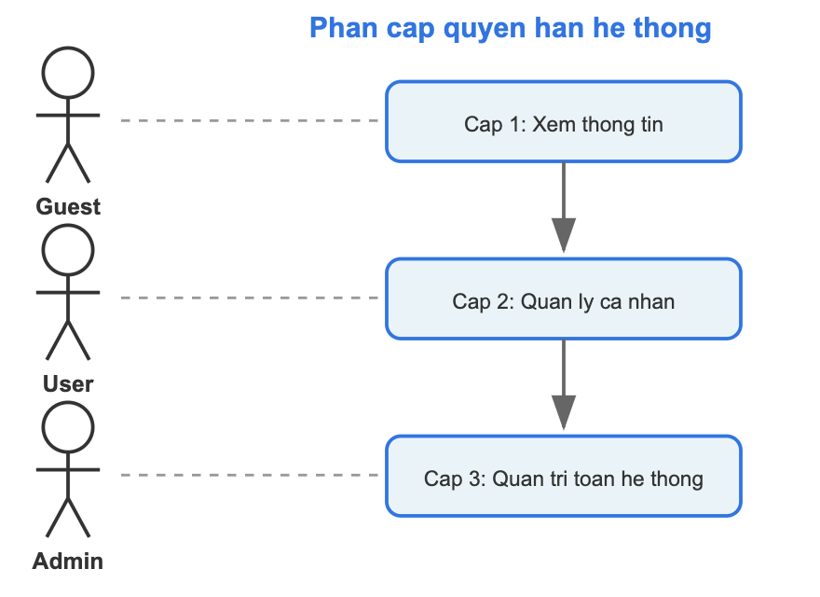
Các sơ đồ Use Case đã được xây dựng nhằm mô tả mối quan hệ giữa các tác nhân và các chức năng tương ứng của hệ thống, giúp làm rõ luồng tương tác và hành vi của từng đối tượng.
Chi tiết quyền hạn của các tác nhân:
Tác nhân | Quyền hạn | UC tương ứng
Guest | Có thể truy cập các chức năng cơ bản của hệ thống như xem danh sách sản phẩm, tìm kiếm sách, lọc theo tiêu chí, thêm sản phẩm vào giỏ hàng và thực hiện đặt hàng theo cơ chế guest checkout mà không cần đăng nhập | UC-01 đến UC-06
User | Kế thừa toàn bộ quyền hạn của Guest, đồng thời có thêm các chức năng nâng cao như đăng nhập hệ thống, quản lý và cập nhật thông tin cá nhân, xem lịch sử đơn hàng, theo dõi trạng thái đơn và gửi yêu cầu hỗ trợ đến hệ thống | UC-07 đến UC-12
Admin | Kế thừa toàn bộ quyền hạn của User, đồng thời có quyền quản trị hệ thống bao gồm quản lý sản phẩm và danh mục (CRUD), quản lý và xử lý đơn hàng, tiếp nhận và phản hồi các yêu cầu hỗ trợ, cũng như theo dõi các thống kê tổng hợp thông qua dashboard quản trị | UC-13 đến UC-22
Bảng 18. Quyền hạn của các tác nhân

Việc phân chia tác nhân theo mô hình kế thừa quyền hạn giúp hệ thống Bookstore đảm bảo nguyên tắc phân quyền theo vai trò (Role-Based Access Control – RBAC). Cách tiếp cận này không chỉ nâng cao mức độ bảo mật mà còn giúp hệ thống dễ dàng mở rộng trong tương lai, chẳng hạn như bổ sung thêm các vai trò trung gian hoặc mở rộng quyền hạn cho từng nhóm người dùng mà không làm thay đổi cấu trúc tổng thể của hệ thống.

3.2.2. Tổng quan các Use Case của hệ thống
Trong phân tích hướng đối tượng, Use Case được sử dụng để mô tả các chức năng mà hệ thống cung cấp cho từng tác nhân, đồng thời thể hiện cách các tác nhân tương tác với hệ thống nhằm đạt được một mục tiêu cụ thể. Việc xác định đầy đủ và rõ ràng các Use Case giúp làm sáng tỏ phạm vi chức năng, hỗ trợ thiết kế hệ thống, kiểm thử và triển khai sau này.
Dựa trên yêu cầu nghiệp vụ của hệ thống Bookstore, các Use Case được xây dựng xoay quanh ba nhóm tác nhân chính là Guest, User và Admin. Mỗi Use Case tương ứng với một chức năng nghiệp vụ độc lập, nhưng có thể liên kết hoặc kế thừa với các Use Case khác trong quá trình vận hành hệ thống.
Bảng dưới đây trình bày danh sách tổng quan các Use Case của hệ thống:
ID | Use Case | Mô tả | Tác nhân
UC-01 | Xem danh sách sách | Hiển thị danh sách sách với cơ chế phân trang, sắp xếp và lọc theo các tiêu chí như danh mục, giá hoặc tác giả | Guest, User
UC-02 | Xem chi tiết sách | Hiển thị đầy đủ thông tin chi tiết của một cuốn sách bao gồm mô tả, giá, hình ảnh và đánh giá | Guest, User
UC-03 | Tìm kiếm sách | Cho phép tìm kiếm sách dựa trên từ khóa và ngữ nghĩa với sự hỗ trợ của AI | Guest, User
UC-04 | Thêm vào giỏ hàng | Thêm sách được chọn vào giỏ hàng để chuẩn bị cho quá trình đặt hàng | Guest, User
UC-05 | Quản lý giỏ hàng | Cập nhật số lượng, xóa sản phẩm hoặc xem lại danh sách sản phẩm trong giỏ hàng | Guest, User
UC-06 | Đặt hàng | Tạo đơn hàng từ giỏ hàng hiện tại, bao gồm thông tin giao hàng và thanh toán | Guest, User
UC-07 | Đăng ký tài khoản | Cho phép người dùng mới tạo tài khoản để sử dụng đầy đủ các chức năng của hệ thống | Guest
UC-08 | Đăng nhập | Xác thực người dùng và cấp quyền truy cập hệ thống theo vai trò | User, Admin
UC-09 | Quản lý profile | Cập nhật thông tin cá nhân, thay đổi mật khẩu và thông tin liên hệ | User
UC-10 | Xem lịch sử đơn hàng | Xem danh sách các đơn hàng đã đặt và chi tiết từng đơn hàng | User
UC-11 | Gửi yêu cầu hỗ trợ | Tạo yêu cầu hỗ trợ hoặc đổi trả sản phẩm tới bộ phận quản trị | User
UC-12 | Nhận thông báo | Nhận và xem các thông báo từ hệ thống liên quan đến đơn hàng hoặc hỗ trợ | User
UC-13 | Quản lý sản phẩm | Thực hiện các thao tác thêm, sửa, xóa và xem thông tin sách | Admin
UC-14 | Quản lý danh mục | Quản lý danh mục sách như thể loại, xuất xứ hoặc nhóm sản phẩm | Admin
UC-15 | Quản lý đơn hàng | Xem, xử lý và cập nhật trạng thái các đơn hàng của người dùng | Admin
UC-16 | Xử lý hỗ trợ | Phản hồi và giải quyết các yêu cầu hỗ trợ hoặc khiếu nại từ người dùng | Admin
UC-17 | Xem Dashboard | Theo dõi các thống kê tổng hợp như doanh thu, số lượng đơn hàng và hiệu suất hệ thống | Admin
UC-18 | Quản lý nội dung | Cập nhật các nội dung tĩnh của hệ thống như banner, trang giới thiệu | Admin
Bảng 19. Tổng quan các use case của hệ thống

3.3. Sơ đồ phân tích hệ thống
3.3.1. Biểu đồ Use Case tổng quát

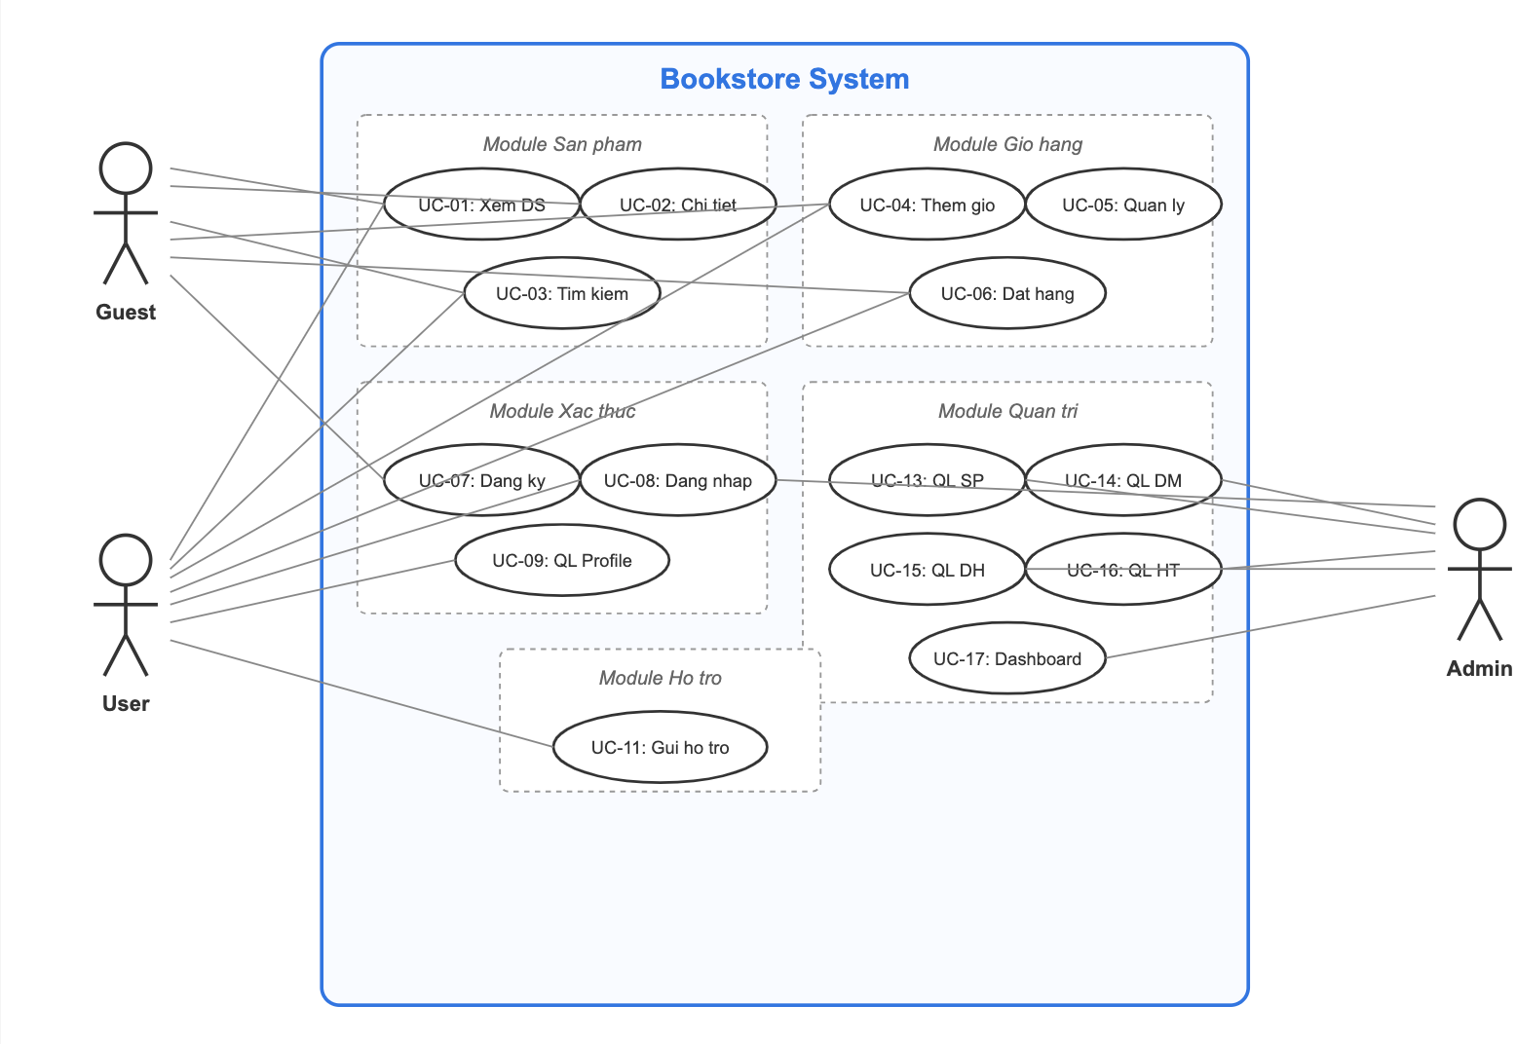
Hình 13. Sơ đồ use case tổng quát
3.3.2. Biểu đồ chức năng Đăng nhập
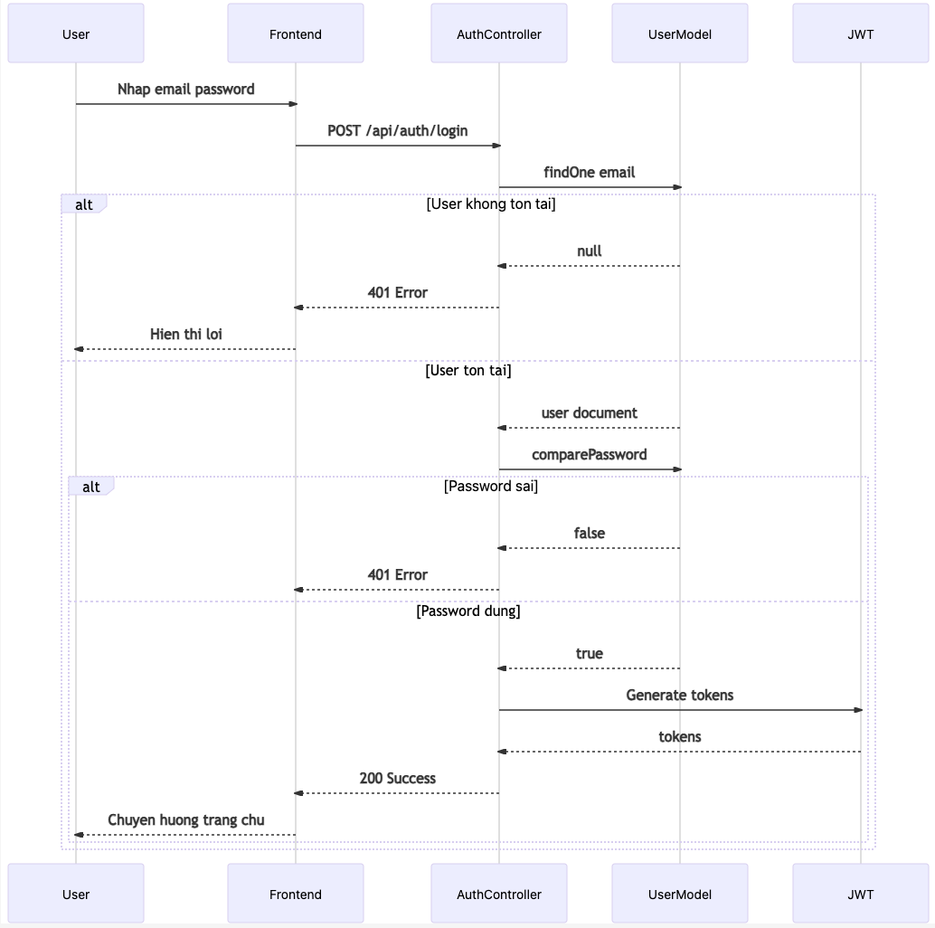
Hình 14. Biểu đồ chức năng đăng nhập
3.3.3. Biểu đồ chức năng Quản lý tài khoản
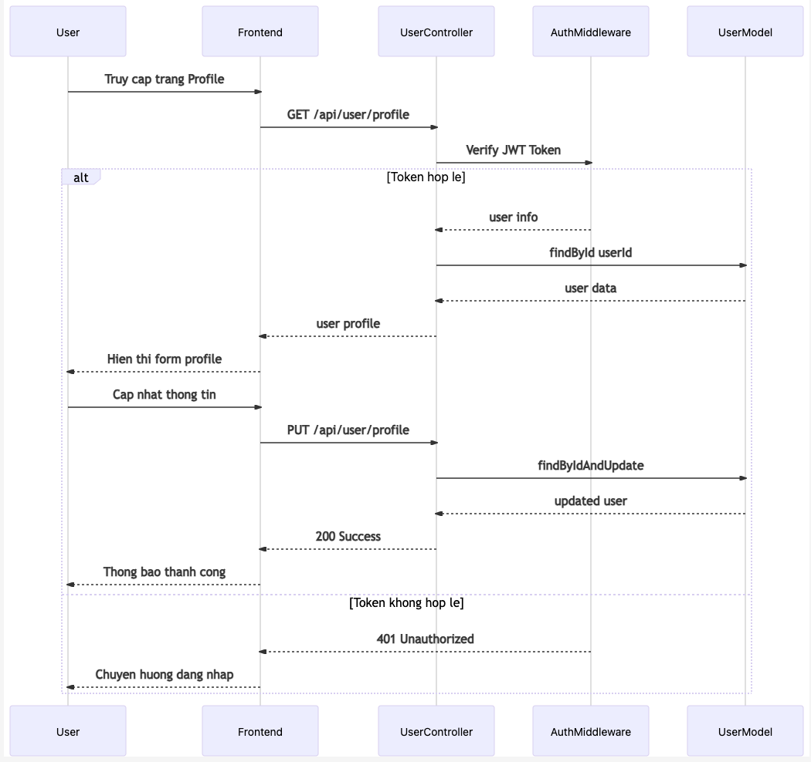
Hình 15. Biểu đồ chức năng Quản lý tài khoản
3.3.4. Biểu đồ chức năng Quản lý sản phẩm
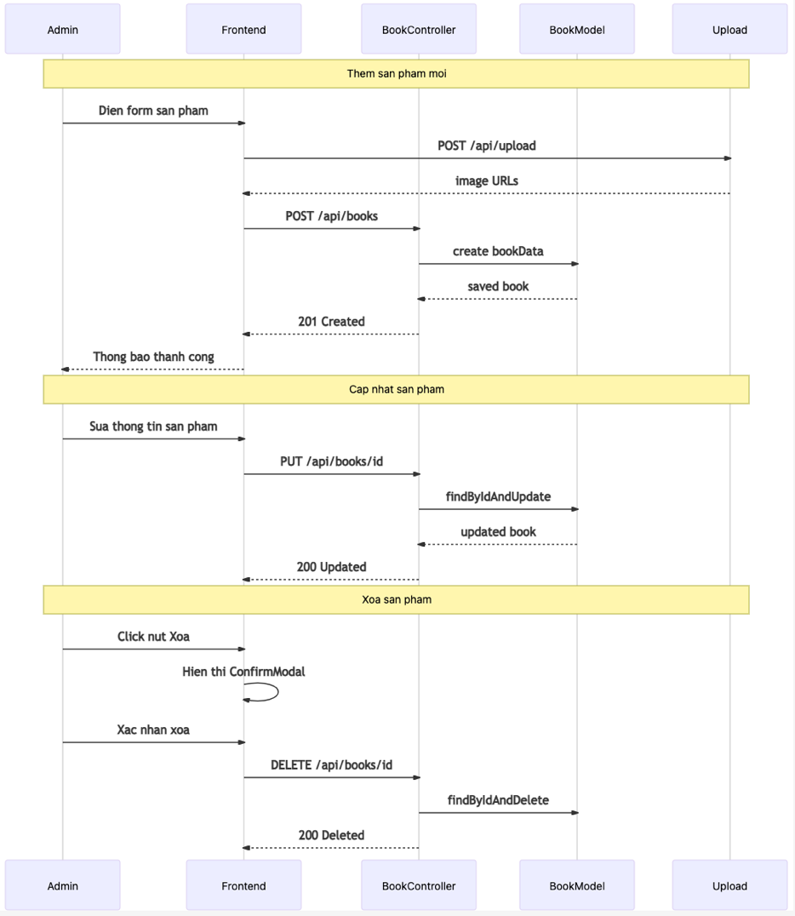
Hình 16. Biểu đồ chức năng Quản lý sản phẩm
3.3.5. Biểu đồ chức năng Đặt hàng
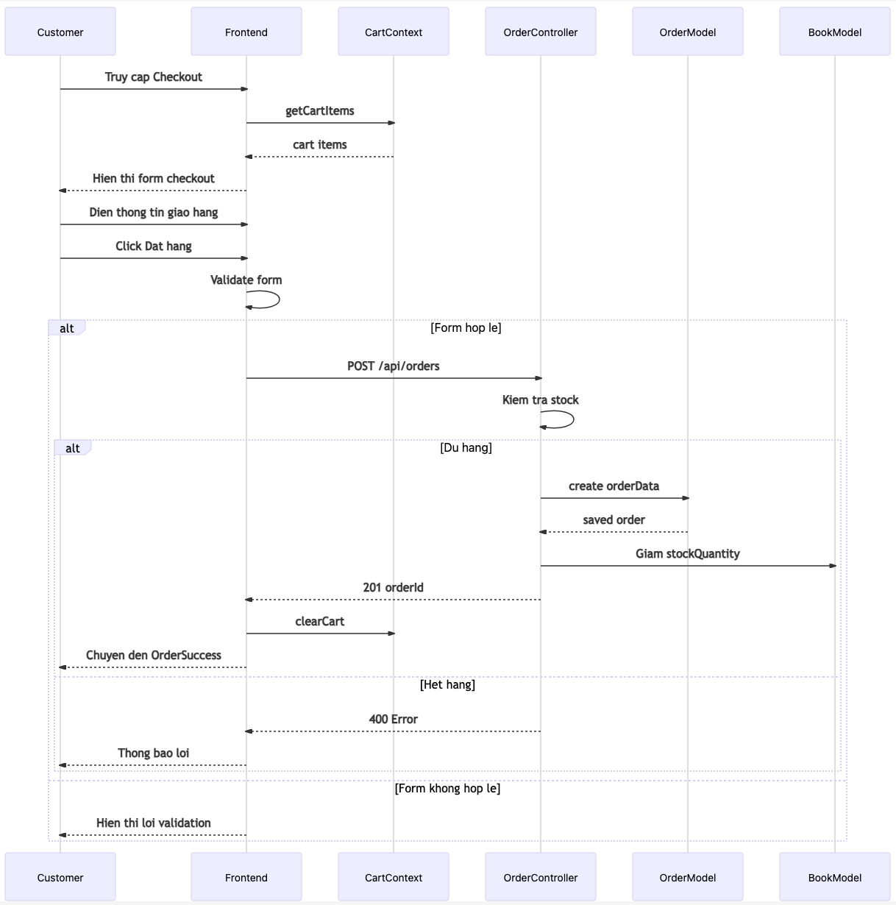
Hình 17. Biểu đồ chức năng Đặt hàng
3.3.6. Biểu đồ chức năng Tìm kiếm với AI
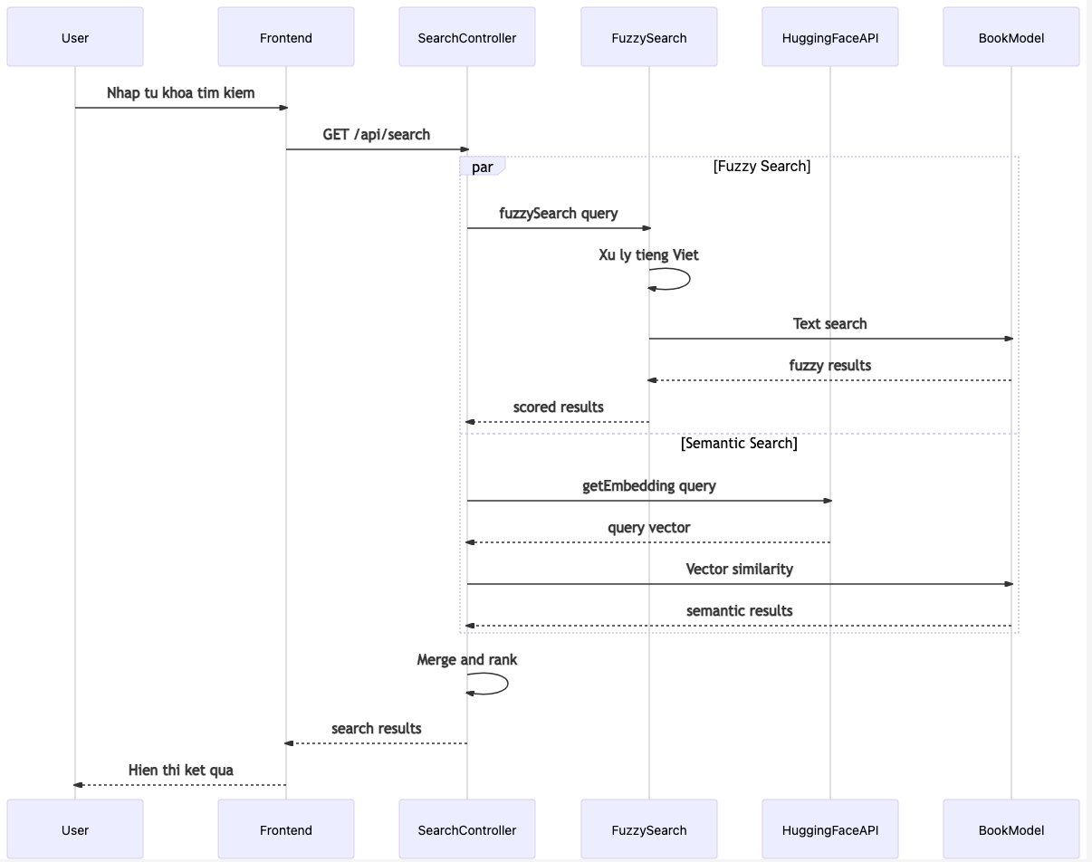
Hình 18. Biểu đồ chức năng Tìm kiếm với AI
3.3.7. Biểu đồ chức năng Quản lý đơn hàng (Admin)
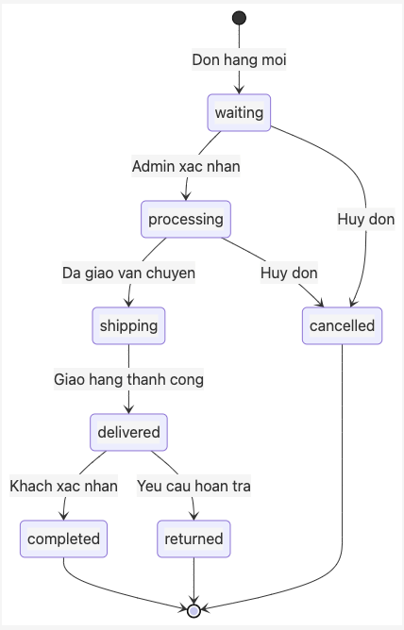
Hình 19. Biểu đồ chức năng Quản lý đơn hàng (Admin)
3.3.8. Biểu đồ chức năng Hỗ trợ khách hàng
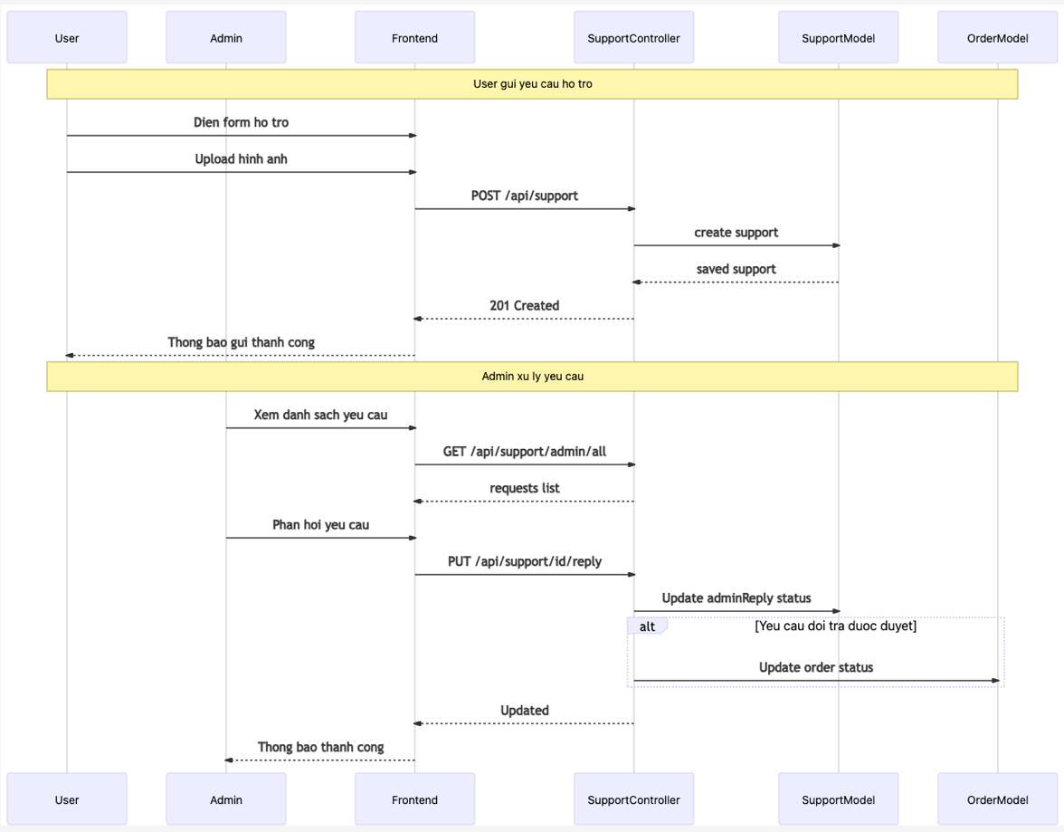
Hình 20. Biểu đồ chức năng Hỗ trợ khách hàng

3.4. Biểu đồ lớp
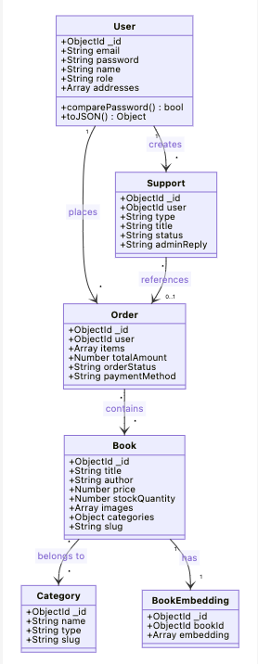
Hình 21. Biểu đồ lớp
Biểu đồ lớp của hệ thống Bookstore mô tả cấu trúc tĩnh của các thực thể chính và mối quan hệ giữa chúng trong quá trình vận hành hệ thống. Các lớp cốt lõi gồm User, Book, Category, Order, Support và BookEmbedding, đại diện cho người dùng, sản phẩm, danh mục, đơn hàng, hỗ trợ khách hàng và dữ liệu phục vụ AI. User có quan hệ với Order và Support, phản ánh việc người dùng tạo đơn hàng và gửi yêu cầu hỗ trợ. Book liên kết nhiều–nhiều với Category để phục vụ phân loại linh hoạt, đồng thời có quan hệ một–một với BookEmbedding nhằm hỗ trợ tìm kiếm ngữ nghĩa và gợi ý sách. Order thể hiện nghiệp vụ giao dịch giữa người dùng và sách, trong khi Support có thể tham chiếu đến đơn hàng khi xử lý yêu cầu. Tổng thể, biểu đồ lớp cho thấy hệ thống được thiết kế rõ ràng, phù hợp với kiến trúc backend sử dụng MongoDB và hỗ trợ mở rộng trong tương lai.

3.5. Sơ đồ thực thể liên kết (ERD)
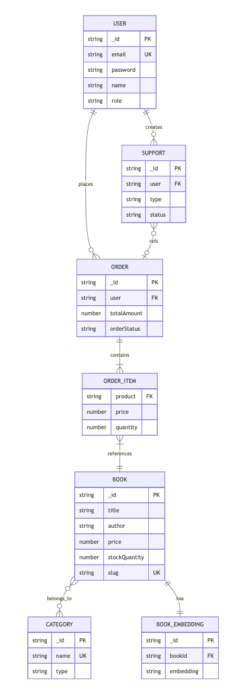
Hình 22. Sơ đồ thực thể liên kết

3.6. Cơ sở dữ liệu
3.6.1. Tổng quan
Hệ thống Bookstore sử dụng MongoDB làm hệ quản trị cơ sở dữ liệu chính nhằm đáp ứng yêu cầu lưu trữ dữ liệu linh hoạt, khả năng mở rộng cao và hiệu năng tốt cho các ứng dụng web hiện đại. MongoDB với mô hình NoSQL hướng document cho phép hệ thống lưu trữ và quản lý hiệu quả các dữ liệu có cấu trúc đa dạng như thông tin người dùng, sách, đơn hàng và các yêu cầu hỗ trợ, đồng thời hạn chế sự phụ thuộc cứng nhắc giữa các bảng như trong mô hình quan hệ truyền thống.
Các dữ liệu trong hệ thống được tổ chức dưới dạng các collection, mỗi collection đại diện cho một nhóm đối tượng nghiệp vụ riêng biệt. Cách tổ chức này giúp hệ thống dễ dàng mở rộng khi số lượng người dùng, sản phẩm và giao dịch tăng lên, đồng thời đơn giản hóa quá trình phát triển và bảo trì. Ngoài các collection nghiệp vụ cốt lõi, hệ thống còn sử dụng collection riêng để lưu trữ vector embedding phục vụ các chức năng tìm kiếm và gợi ý thông minh dựa trên AI, đảm bảo tách biệt dữ liệu machine learning khỏi dữ liệu nghiệp vụ chính.
Collection | Mô tả | Số lượng dự kiến
users | Lưu thông tin người dùng | 100 - 10,000
books | Lưu thông tin sách | 500 - 50,000
categories | Lưu danh mục sách | 10 - 50
orders | Lưu đơn hàng | 1,000 - 100,000
supports | Lưu yêu cầu hỗ trợ | 100 - 5,000
bookembeddings | Lưu vector embedding AI | = số books
Bảng 20. Tổng quan CSDL

3.6.2. Indexing Strategy
Để đảm bảo hiệu năng truy vấn và khả năng mở rộng của hệ thống khi dữ liệu tăng trưởng, MongoDB được cấu hình với các index phù hợp trên những trường dữ liệu thường xuyên được truy vấn hoặc yêu cầu tính duy nhất cao. Chiến lược indexing được thiết kế nhằm cân bằng giữa tốc độ đọc dữ liệu và chi phí ghi dữ liệu, tránh tạo index dư thừa gây ảnh hưởng đến hiệu năng tổng thể.
Các index unique được sử dụng để đảm bảo tính toàn vẹn dữ liệu, chẳng hạn như email người dùng hoặc slug của sách. Bên cạnh đó, index text hỗ trợ tìm kiếm toàn văn, giúp cải thiện trải nghiệm tìm kiếm sách theo tiêu đề và tác giả. Đối với các nghiệp vụ liên quan đến đơn hàng, index compound được áp dụng nhằm tối ưu các truy vấn lọc theo người dùng và thời gian, trong khi các index thông thường được sử dụng để lọc theo trạng thái hoặc phân loại dữ liệu. Riêng collection bookembeddings sử dụng index one-to-one với books để đảm bảo mỗi sách chỉ có một vector embedding tương ứng.

Collection | Index | Type | Mục đích
users | email | Unique | Đảm bảo email không trùng
books | title, author | Text | Full-text search
books | slug | Unique | URL-friendly identifier
books | categories.genres | Regular | Lọc theo thể loại
orders | user, createdAt | Compound | Query đơn hàng theo user
orders | orderStatus | Regular | Lọc theo trạng thái
bookembeddings | bookId | Unique | One-to-one với books
Bảng 21. Indexing Strategy

3.7. Mô tả cơ sở dữ liệu hệ thống
Mục này trình bày chi tiết cấu trúc các collection chính trong cơ sở dữ liệu MongoDB của hệ thống Bookstore. Mỗi collection tương ứng với một thực thể nghiệp vụ cốt lõi, được thiết kế nhằm đảm bảo tính toàn vẹn dữ liệu, khả năng mở rộng và hỗ trợ hiệu quả cho các chức năng của hệ thống.
3.7.1. Collection: users
Collection users được sử dụng để lưu trữ toàn bộ thông tin liên quan đến người dùng của hệ thống, bao gồm cả người dùng thông thường và quản trị viên. Dữ liệu trong collection này phục vụ cho các chức năng xác thực, phân quyền, quản lý hồ sơ cá nhân và theo dõi lịch sử hoạt động. Mật khẩu người dùng không được lưu trữ dưới dạng văn bản thuần mà được mã hóa nhằm đảm bảo an toàn thông tin. Ngoài ra, hệ thống cho phép một người dùng có thể lưu trữ nhiều địa chỉ khác nhau để phục vụ cho quá trình đặt hàng.
Trường | Kiểu | Ràng buộc | Mô tả
_id | ObjectId | PK, Auto | ID tự động
email | String | Required, Unique | Email đăng nhập
password | String | Required, Min 6 chars | Mật khẩu (hashed)
name | String | Required | Họ tên người dùng
role | String | Enum: user, admin | Vai trò
addresses | Array | Optional | Danh sách địa chỉ
createdAt | Date | Auto | Ngày tạo
updatedAt | Date | Auto | Ngày cập nhật
Bảng 22. collection: users

3.7.2. Collection: books
Collection books lưu trữ thông tin chi tiết về các đầu sách được kinh doanh trong hệ thống. Đây là collection trung tâm, phục vụ cho các chức năng hiển thị sản phẩm, tìm kiếm, gợi ý và quản lý kho. Mỗi sách có thể thuộc nhiều danh mục khác nhau, bao gồm danh mục xuất xứ và các danh mục thể loại. Các trường như slug và isbn được thiết kế với ràng buộc duy nhất nhằm hỗ trợ định danh sách và tối ưu cho SEO cũng như tra cứu nhanh.
Trường | Kiểu | Ràng buộc | Mô tả
_id | ObjectId | PK, Auto | ID tự động
title | String | Required | Tên sách
author | String | Required | Tác giả
publisher | String | Optional | Nhà xuất bản
isbn | String | Unique, Sparse | Mã ISBN
description | String | Optional | Mô tả sách
price | Number | Required, Min 0 | Giá bán (VNĐ)
stockQuantity | Number | Required, Min 0 | Số lượng tồn kho
soldCount | Number | Default 0 | Số lượng đã bán
images | Array | Optional | URL hình ảnh
categories.origin | ObjectId | Ref: Category | Danh mục xuất xứ
categories.genres | Array | Ref: Category | Danh mục thể loại
slug | String | Unique, Auto | URL slug
createdAt | Date | Auto | Ngày tạo
Bảng 23. Collection: books
3.7.3. Collection: categories
Collection categories được sử dụng để quản lý hệ thống phân loại sách trong toàn bộ ứng dụng. Các danh mục được chia thành nhiều loại khác nhau như danh mục xuất xứ và danh mục thể loại, giúp việc tổ chức, lọc và tìm kiếm sách trở nên hiệu quả hơn. Việc tách riêng danh mục thành collection độc lập giúp hệ thống dễ dàng mở rộng và thay đổi cấu trúc phân loại trong tương lai.
Trường | Kiểu | Ràng buộc | Mô tả
_id | ObjectId | PK, Auto | ID tự động
name | String | Required, Unique | Tên danh mục
type | String | Enum: origin, genre | Loại danh mục
slug | String | Unique, Auto | URL slug
description | String | Optional | Mô tả
createdAt | Date | Auto | Ngày tạo
Bảng 24. Collection: categories
3.7.4. Collection: orders
Collection orders lưu trữ thông tin về các đơn hàng được tạo trong hệ thống. Mỗi đơn hàng có thể gắn với một người dùng đã đăng ký hoặc tồn tại độc lập trong trường hợp khách đặt hàng không cần đăng nhập. Dữ liệu đơn hàng bao gồm danh sách sản phẩm, thông tin giao hàng, trạng thái xử lý và trạng thái thanh toán, phục vụ cho cả người dùng trong việc theo dõi đơn hàng và quản trị viên trong quá trình quản lý, xử lý nghiệp vụ.
Trường | Kiểu | Ràng buộc | Mô tả
_id | ObjectId | PK, Auto | ID đơn hàng
user | ObjectId | Ref: User, Optional | ID khách hàng
items | Array | Required | Danh sách sản phẩm
totalAmount | Number | Required | Tổng tiền
shippingAddress | Object | Required | Thông tin giao hàng
orderStatus | String | Enum | Trạng thái đơn hàng
paymentMethod | String | Enum | Phương thức thanh toán
paymentStatus | String | Enum | Trạng thái thanh toán
createdAt | Date | Auto | Ngày đặt hàng
Bảng 25. Collection: orders
3.7.5. Collection: supports
Collection supports được thiết kế để quản lý các yêu cầu hỗ trợ, khiếu nại hoặc đổi trả từ phía người dùng. Mỗi yêu cầu có thể liên kết với một đơn hàng cụ thể nhằm hỗ trợ quá trình xử lý và tra soát. Collection này đóng vai trò quan trọng trong việc nâng cao chất lượng dịch vụ khách hàng và hỗ trợ quản trị viên theo dõi, phản hồi cũng như giải quyết các vấn đề phát sinh trong quá trình mua bán.
Trường | Kiểu | Ràng buộc | Mô tả
_id | ObjectId | PK, Auto | ID yêu cầu
user | ObjectId | Ref: User, Required | ID khách hàng
type | String | Enum: support, return | Loại yêu cầu
title | String | Required | Tiêu đề
content | String | Required | Nội dung chi tiết
images | Array | Optional | Hình ảnh đính kèm
orderId | ObjectId | Ref: Order, Optional | ID đơn hàng
status | String | Enum | Trạng thái xử lý
adminReply | String | Optional | Phản hồi từ admin
createdAt | Date | Auto | Ngày tạo
Bảng 26. Collection: supports

Kết luận chương 3
Chương 3 đã tập trung trình bày một cách có hệ thống và toàn diện quá trình phân tích yêu cầu cũng như thiết kế kiến trúc cho hệ thống Bookstore, làm cơ sở cho giai đoạn triển khai và phát triển hệ thống trong các chương tiếp theo.

- Mô tả tổng quan hệ thống: Hệ thống Bookstore được xác định gồm 8 module chức năng cốt lõi, bao quát đầy đủ các nghiệp vụ của một nền tảng thương mại điện tử chuyên về sách. Luồng hoạt động được thiết kế rõ ràng, phân tách hợp lý giữa các nhóm người dùng là Customer và Admin, đảm bảo trải nghiệm người dùng cũng như hiệu quả quản trị hệ thống.
- Phân tích theo hướng đối tượng: Hệ thống xác định 3 tác nhân chính gồm Guest, User và Admin, tương ứng với các mức độ truy cập và quyền hạn khác nhau. Trên cơ sở đó, 18 use case trọng tâm đã được xây dựng nhằm mô tả đầy đủ các hành vi, chức năng và tương tác giữa người dùng với hệ thống.
- Biểu đồ Use Case chi tiết: Các sequence diagram được xây dựng cho 7 chức năng quan trọng như Đăng nhập, Quản lý tài khoản, Quản lý sản phẩm, Đặt hàng, Tìm kiếm AI, Quản lý đơn hàng và Hỗ trợ khách hàng. Những biểu đồ này giúp làm rõ luồng xử lý nghiệp vụ, sự tương tác giữa các thành phần trong hệ thống và cách dữ liệu được trao đổi qua từng bước.
- Biểu đồ lớp: Biểu đồ lớp mô tả 6 class chính đại diện cho các thực thể nghiệp vụ cốt lõi, kèm theo các thuộc tính và mối quan hệ giữa chúng. Qua đó thể hiện rõ cấu trúc hướng đối tượng của hệ thống, làm nền tảng cho việc hiện thực hóa bằng mã nguồn.
- Sơ đồ ERD: Sơ đồ thực thể – liên kết (ERD) được xây dựng nhằm mô tả cấu trúc cơ sở dữ liệu ở mức logic, thể hiện các entity quan trọng cùng mối quan hệ giữa chúng. ERD giúp đảm bảo tính nhất quán giữa thiết kế hướng đối tượng và thiết kế dữ liệu.
- Thiết kế cơ sở dữ liệu: Chương này cũng trình bày chi tiết thiết kế 5 collection chính trong MongoDB, bao gồm đầy đủ thông tin về kiểu dữ liệu, ràng buộc, khóa chính – khóa ngoại và mục đích sử dụng của từng trường dữ liệu, đảm bảo đáp ứng tốt các yêu cầu nghiệp vụ và khả năng mở rộng.

Nhìn chung, các nội dung phân tích và thiết kế trong chương 3 đã xây dựng được một nền tảng vững chắc cho hệ thống Bookstore, đảm bảo kiến trúc rõ ràng, logic, dễ bảo trì và có khả năng mở rộng trong tương lai khi quy mô người dùng và dữ liệu tăng lên.

CHƯƠNG 4: KẾT QUẢ VÀ THỰC NGHIỆM

4.1. Môi trường cài đặt và cấu hình
Mục này trình bày chi tiết môi trường triển khai, các yêu cầu kỹ thuật cũng như cấu trúc dự án và quy trình cài đặt hệ thống Bookstore. Việc mô tả rõ ràng môi trường thực nghiệm giúp đảm bảo tính tái lập, ổn định và thuận tiện cho việc đánh giá kết quả triển khai hệ thống.
4.1.1. Yêu cầu hệ thống
Hệ thống Bookstore được xây dựng và triển khai trên các nền tảng phổ biến hiện nay, đảm bảo khả năng tương thích cao với nhiều môi trường phát triển khác nhau. Các yêu cầu phần cứng và phần mềm được xác định ở mức tối thiểu để hệ thống có thể hoạt động ổn định, đồng thời đưa ra cấu hình khuyến nghị nhằm đạt hiệu suất tốt hơn trong quá trình phát triển và vận hành.
Thành phần | Yêu cầu tối thiểu | Khuyến nghị
Hệ điều hành | Windows 10, macOS 10.15, Ubuntu 18.04 | macOS/Linux
Node.js | 18.x LTS | 20.x LTS
MongoDB | 6.0 | 7.0
RAM | 4 GB | 8 GB
Dung lượng ổ đĩa | 2 GB | 5 GB
Trình duyệt | Chrome 90+, Firefox 88+ | Chrome/Brave mới nhất

4.1.2. Cấu trúc thư mục dự án
Dự án Bookstore được tổ chức theo mô hình tách biệt rõ ràng giữa Frontend và Backend nhằm đảm bảo tính modular, dễ bảo trì và thuận tiện cho việc mở rộng trong tương lai. Mỗi thư mục con đảm nhiệm một vai trò cụ thể trong kiến trúc tổng thể của hệ thống, phản ánh rõ ràng cách phân chia trách nhiệm giữa các thành phần.

Bookstore/
├── client/ # Frontend React application
│ ├── src/
│ │ ├── components/ # Reusable UI components
│ │ ├── pages/ # Page components
│ │ ├── context/ # React Context (Auth, Cart)
│ │ ├── services/ # API service layer
│ │ ├── hooks/ # Custom React hooks
│ │ └── App.jsx # Main application
│ ├── public/ # Static assets
│ ├── index.html
│ └── package.json
│
├── server/ # Backend Node.js application
│ ├── config/ # Database & environment config
│ ├── controllers/ # Business logic handlers
│ ├── models/ # Mongoose schemas
│ ├── routes/ # API route definitions
│ ├── middleware/ # Auth, error handling
│ ├── utils/ # Helper functions
│ ├── uploads/ # Uploaded images
│ └── server.js # Entry point
│
└── README.md

Cách tổ chức này giúp đội ngũ phát triển có thể làm việc song song giữa giao diện người dùng và xử lý nghiệp vụ phía server, đồng thời giảm thiểu sự phụ thuộc chặt chẽ giữa các module.

4.1.3. Hướng dẫn cài đặt
Quy trình cài đặt hệ thống được thực hiện theo các bước tuần tự, đảm bảo người triển khai có thể nhanh chóng thiết lập và vận hành hệ thống trên môi trường cục bộ (local environment) phục vụ cho việc kiểm thử và đánh giá.

Bước 1: Cài đặt dependencies

cd Bookstore

# Cài đặt Backend
cd server
npm install

# Cài đặt Frontend
cd ../client
npm install
Bước này nhằm tải mã nguồn của dự án từ kho lưu trữ và cài đặt toàn bộ các thư viện cần thiết cho cả Backend và Frontend thông qua trình quản lý gói NPM.

Bước 2: Cấu hình biến môi trường
# server/.env
MONGODB_URI=mongodb://localhost:27017/bookstore
JWT_ACCESS_SECRET=your_access_secret_key
JWT_REFRESH_SECRET=your_refresh_secret_key
JWT_ACCESS_EXPIRES_IN=15m
JWT_REFRESH_EXPIRES_IN=7d
PORT=5000
NODE_ENV=development
HUGGINGFACE_API_KEY=your_hf_api_key

# client/.env
VITE_API_URL=http://localhost:5000/api

Các biến môi trường được sử dụng để cấu hình kết nối cơ sở dữ liệu, cơ chế xác thực JWT, môi trường chạy ứng dụng và tích hợp API trí tuệ nhân tạo. Việc tách cấu hình ra khỏi mã nguồn giúp tăng tính bảo mật và linh hoạt khi triển khai trên các môi trường khác nhau.

Bước 3: Khởi động ứng dụng
# Terminal 1 - Backend (Port 5000)
cd server
npm run dev

# Terminal 2 - Frontend (Port 5173)
cd client
npm run dev

Sau khi hoàn tất cấu hình, hệ thống được khởi động đồng thời ở cả hai phía Backend và Frontend. Khi quá trình này hoàn tất, ứng dụng Bookstore sẵn sàng cho việc sử dụng, kiểm thử chức năng và đánh giá kết quả thực nghiệm.

4.2. Giao diện trang quản trị viên
Giao diện quản trị viên (Admin Interface) được thiết kế nhằm hỗ trợ người quản trị hệ thống theo dõi, kiểm soát và vận hành toàn bộ hoạt động của nền tảng Bookstore. Các chức năng quản trị được tổ chức khoa học, trực quan, giúp giảm thiểu thao tác thủ công và nâng cao hiệu quả quản lý dữ liệu, đơn hàng cũng như tương tác với khách hàng.
4.2.1. Dashboard thống kê
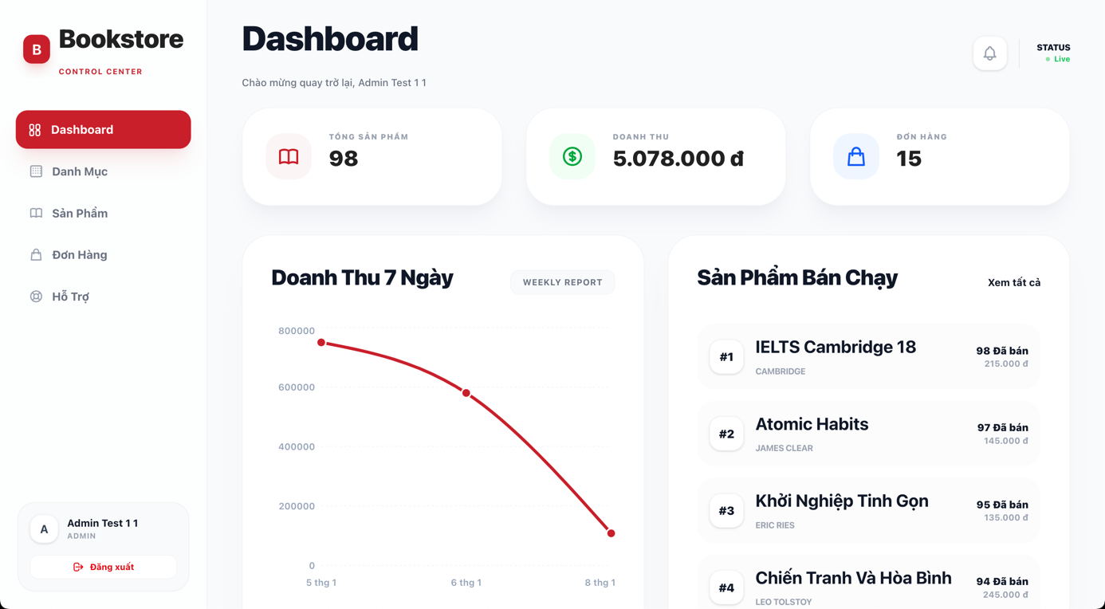
Hình 23. Giao diện admin dashboard
Mô tả:
Trang Dashboard đóng vai trò là trang tổng quan của hệ thống quản trị, cung cấp cái nhìn toàn diện về tình trạng hoạt động kinh doanh tại thời điểm hiện tại. Thông qua các chỉ số thống kê và biểu đồ trực quan, quản trị viên có thể nhanh chóng nắm bắt hiệu suất bán hàng, tình trạng kho và các đơn hàng mới phát sinh, từ đó đưa ra các quyết định điều hành phù hợp.
Thành phần | Mô tả
Thẻ thống kê | Hiển thị các chỉ số tổng hợp như tổng số sản phẩm, số lượng đã bán, doanh thu và số sản phẩm hết hàng
Biểu đồ doanh thu | Thể hiện xu hướng doanh thu theo thời gian, hỗ trợ đánh giá tăng trưởng
Đơn hàng gần đây | Danh sách các đơn hàng mới nhất, giúp theo dõi hoạt động mua bán
Đường dẫn: /admin/ hoặc /admin/dashboard

4.2.2. Quản lý sản phẩm
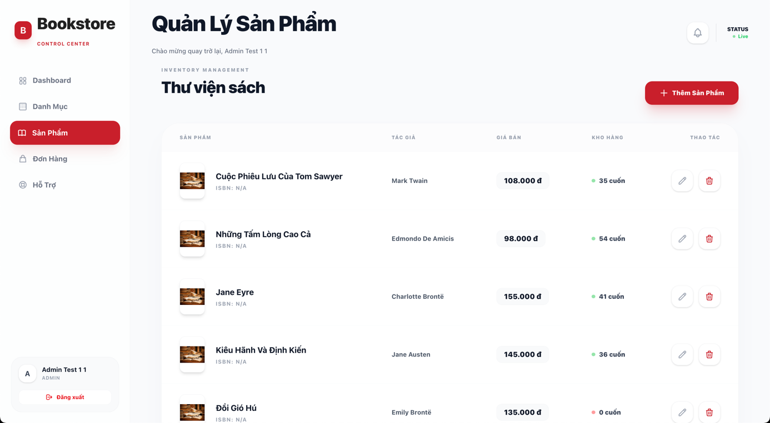
Hình 24. Giao diện admin quản lý sản phẩm
Mô tả:
Chức năng quản lý sản phẩm cung cấp giao diện đầy đủ cho các thao tác CRUD (Create, Read, Update, Delete) đối với dữ liệu sách trong hệ thống. Giao diện được thiết kế thân thiện, cho phép quản trị viên dễ dàng cập nhật thông tin sách, hình ảnh minh họa cũng như kiểm soát số lượng tồn kho, đảm bảo dữ liệu sản phẩm luôn được cập nhật chính xác.
Chức năng | Thao tác
Xem danh sách | Hiển thị bảng sản phẩm với phân trang và chức năng tìm kiếm
Thêm mới | Cung cấp form nhập thông tin sách kèm khả năng upload nhiều hình ảnh
Chỉnh sửa | Cho phép cập nhật thông tin sách dựa trên dữ liệu hiện có
Xóa | Xác nhận xóa sản phẩm thông qua hộp thoại ConfirmModal

Đường dẫn: /admin/products, /admin/products/new, /admin/products/edit/:id

4.2.3. Quản lý danh mục
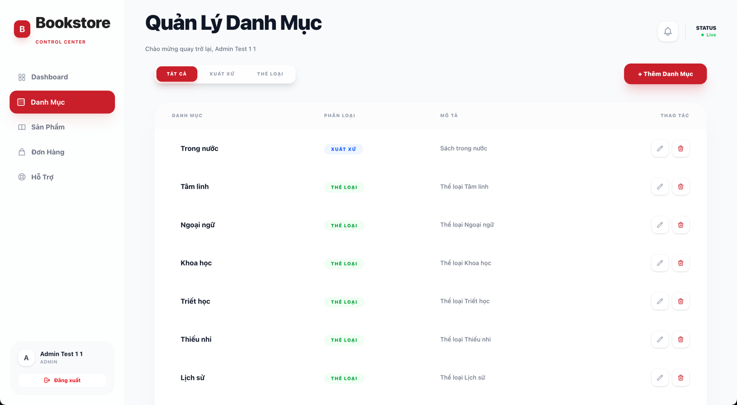
Hình 25. Giao diện admin quản lý danh mục
Mô tả:
Chức năng quản lý danh mục hỗ trợ tổ chức và phân loại sách trong hệ thống theo các tiêu chí khác nhau. Việc chia danh mục thành hai nhóm chính là Xuất xứ và Thể loại giúp hệ thống linh hoạt trong việc hiển thị, lọc và tìm kiếm sách, đồng thời thuận tiện cho việc mở rộng danh mục trong tương lai.
Tab | Nội dung
Xuất xứ | Quản lý các danh mục theo nguồn gốc sách như sách trong nước, sách ngoại văn
Thể loại | Quản lý các danh mục theo nội dung như văn học, khoa học, kinh tế, thiếu nhi
Đường dẫn: /admin/categories

4.2.4. Quản lý đơn hàng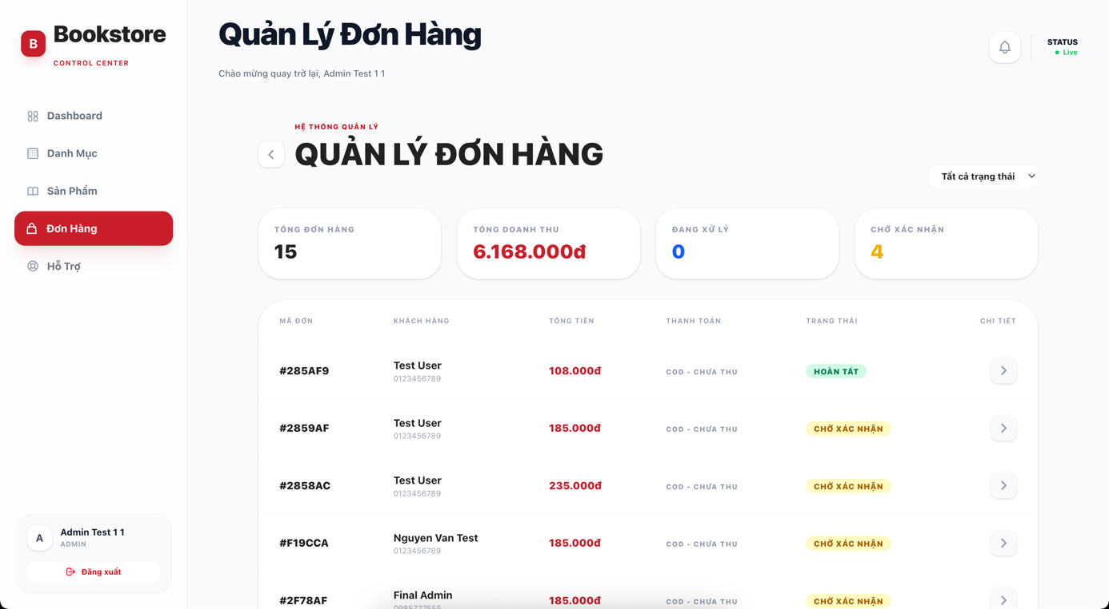
Hình 26. Giao diện admin quản lý đơn hàng

Mô tả:
Chức năng quản lý đơn hàng cho phép quản trị viên theo dõi toàn bộ các đơn hàng phát sinh trong hệ thống, từ khi được tạo cho đến khi hoàn tất. Thông tin đơn hàng được trình bày dưới dạng bảng, giúp dễ dàng tra cứu, cập nhật trạng thái xử lý và kiểm soát quá trình thanh toán.
Cột hiển thị | Mô tả
Mã đơn | Hiển thị 8 ký tự cuối của Order ID để dễ nhận diện
Khách hàng | Tên người đặt đơn hàng
Tổng tiền | Giá trị đơn hàng được tính bằng VNĐ
Trạng thái | Hiển thị dưới dạng badge màu tương ứng với trạng thái
Thao tác | Xem chi tiết đơn hàng và cập nhật trạng thái xử lý
Đường dẫn: /admin/orders, /admin/orders/:id

4.2.5. Quản lý yêu cầu hỗ trợ & đổi trả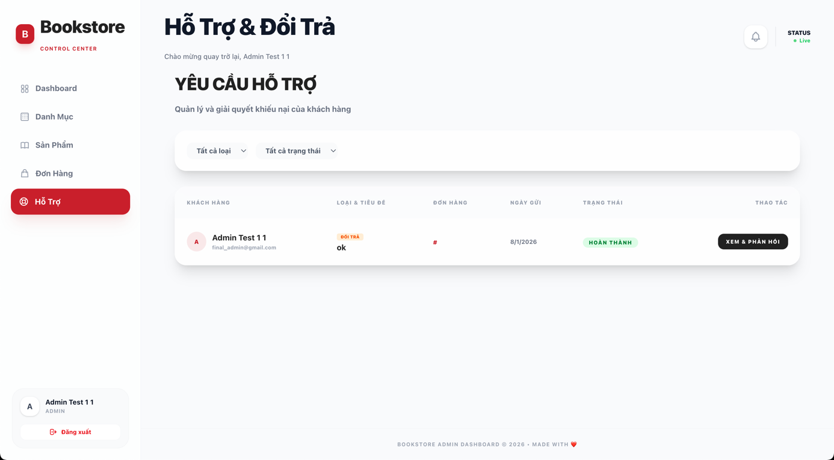
Hình 27. Giao diện admin quản lý yêu cầu hỗ trợ & đổi trả

Mô tả:
Chức năng quản lý hỗ trợ được xây dựng nhằm xử lý các yêu cầu phát sinh từ phía khách hàng trong quá trình mua sắm. Các yêu cầu này bao gồm thắc mắc, khiếu nại hoặc yêu cầu đổi trả sản phẩm. Việc phân loại theo từng tab giúp quản trị viên dễ dàng theo dõi, phản hồi và giải quyết các yêu cầu một cách có hệ thống.
Tab | Nội dung
Hỗ trợ | Tổng hợp các câu hỏi và yêu cầu hỗ trợ từ khách hàng
Đổi trả | Quản lý các yêu cầu đổi hoặc trả sản phẩm có liên kết với đơn hàng
Đường dẫn: /admin/support

4.3. Giao diện trang khách hàng
Giao diện dành cho khách hàng được thiết kế với mục tiêu tối ưu trải nghiệm người dùng, đảm bảo tính trực quan, dễ sử dụng và hỗ trợ đầy đủ các chức năng mua sắm trực tuyến. Các trang chức năng được bố trí logic, giúp người dùng dễ dàng tiếp cận thông tin sản phẩm, thực hiện giao dịch và theo dõi trạng thái đơn hàng.
4.3.1. Trang chủ (Home) 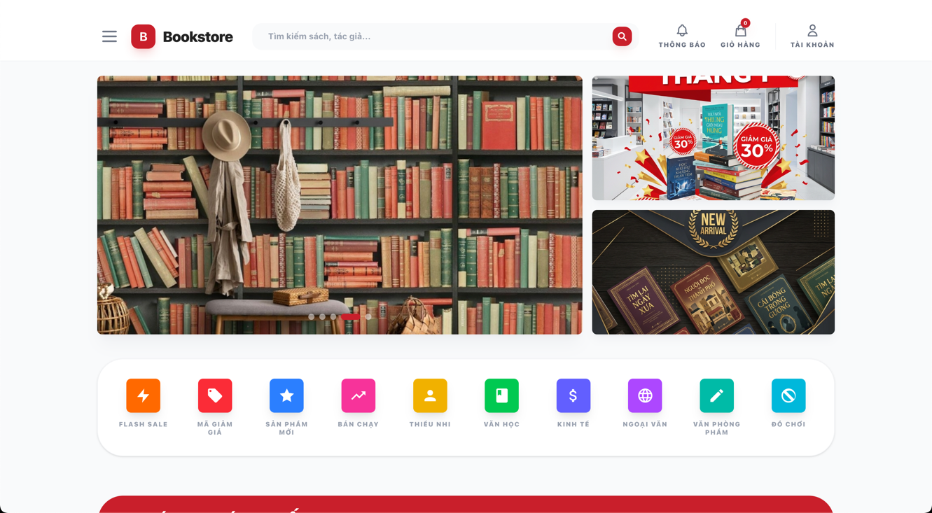
Hình 28. Giao diện trang chủ khách hàng

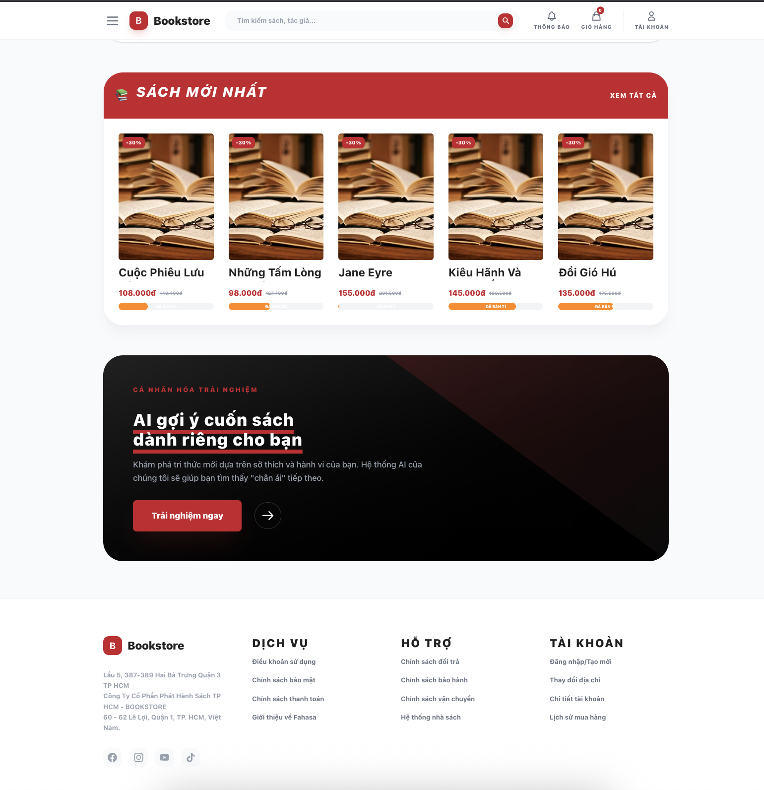
Hình 29. Giao diện trang chủ khách hàng (2)
Mô tả:
Trang chủ đóng vai trò là trang landing page của hệ thống Bookstore, nơi người dùng lần đầu truy cập có thể nhanh chóng nắm bắt các nội dung nổi bật và chương trình ưu đãi đang diễn ra. Các section được sắp xếp theo thứ tự ưu tiên, vừa mang tính quảng bá vừa hỗ trợ điều hướng nhanh đến các nhóm sản phẩm quan trọng.
Section | Nội dung
Hero Banner | Slider hình ảnh quảng cáo, nội dung có thể được quản trị viên thay đổi
Menu nhanh | Các lối tắt đến Flash Sale, Sản phẩm mới, Bán chạy và Danh mục
Flash Sale | Hiển thị các sản phẩm khuyến mãi kèm đồng hồ đếm ngược
Sách bán chạy | Danh sách các đầu sách có số lượng bán cao nhất
Sách mới | Các sản phẩm mới được cập nhật lên hệ thống
Đường dẫn: /

4.3.2. Trang cửa hàng (Shop)
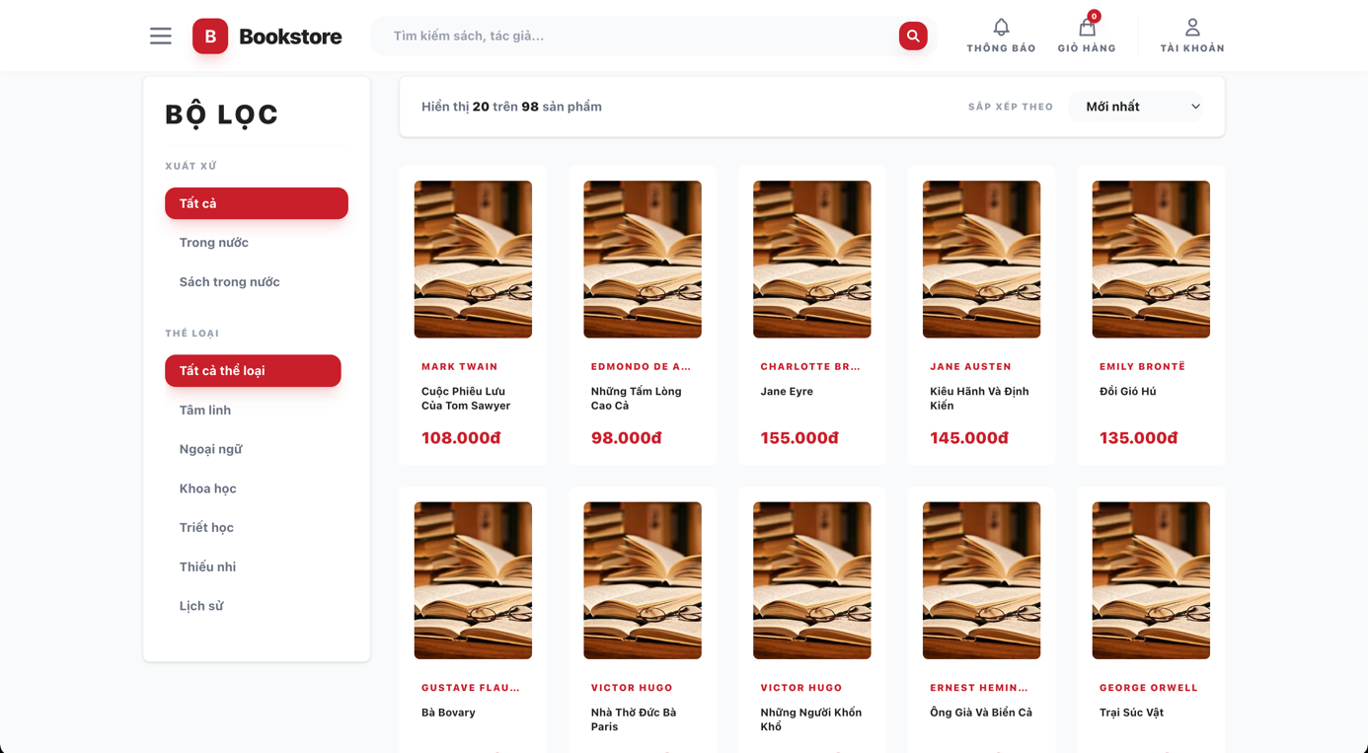
Hình 30. Giao diện trang sản phẩm
Mô tả:
Trang Shop cung cấp danh sách toàn bộ sản phẩm hiện có trong hệ thống, cho phép người dùng duyệt sách theo nhiều tiêu chí khác nhau. Các công cụ lọc, sắp xếp và phân trang giúp người dùng dễ dàng tìm kiếm và tiếp cận sản phẩm phù hợp với nhu cầu cá nhân.
Thành phần | Chức năng
Sidebar lọc | Lọc sản phẩm theo xuất xứ, thể loại và khoảng giá
Sắp xếp | Sắp xếp theo giá tăng/giảm, mức độ bán chạy hoặc sản phẩm mới
Card sản phẩm | Hiển thị thông tin cơ bản gồm hình ảnh, tên sách, tác giả, giá và nút thêm vào giỏ
Phân trang | Điều hướng giữa các trang kết quả tìm kiếm
Đường dẫn: /shop, /shop?origin=...&genre=...&sort=...

4.3.3. Chi tiết sản phẩm (Product Detail)
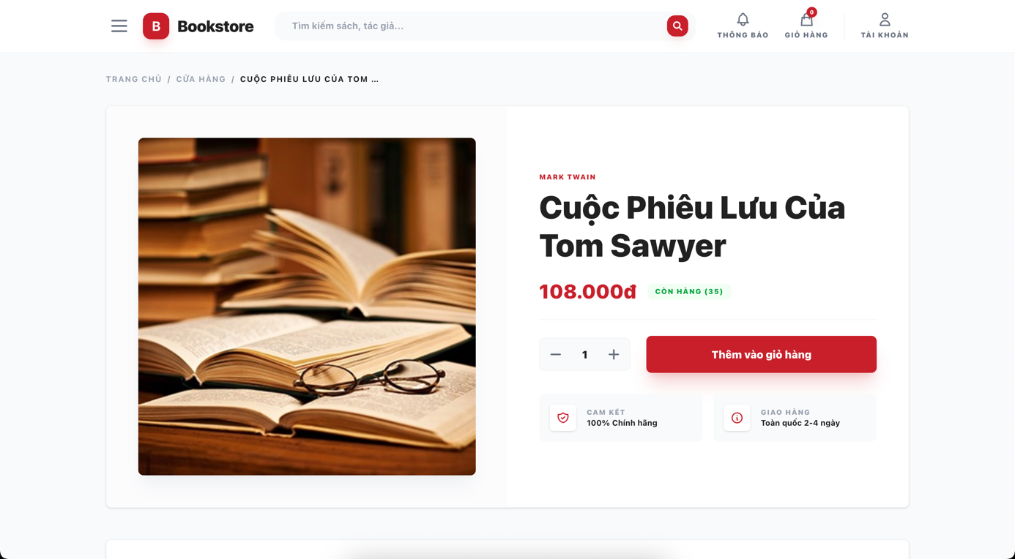
Hình 31. Giao diện trang chi tiết sản phẩm
Mô tả:
Trang chi tiết sản phẩm cung cấp đầy đủ thông tin liên quan đến một đầu sách cụ thể, hỗ trợ người dùng đưa ra quyết định mua hàng. Ngoài thông tin cơ bản, hệ thống còn tích hợp các gợi ý thông minh nhằm tăng khả năng khám phá các sản phẩm liên quan.
Section | Nội dung
Gallery ảnh | Hiển thị ảnh chính và các ảnh thumbnail có thể tương tác
Thông tin | Tên sách, tác giả, nhà xuất bản, giá bán và mô tả
Mua hàng | Chọn số lượng, thêm vào giỏ hàng hoặc mua ngay
AI Gợi ý | Gợi ý các sách tương tự dựa trên phân tích AI
Sách liên quan | Danh sách sách cùng thể loại
Đường dẫn: /product/:id

4.3.4. Giỏ hàng (Cart)
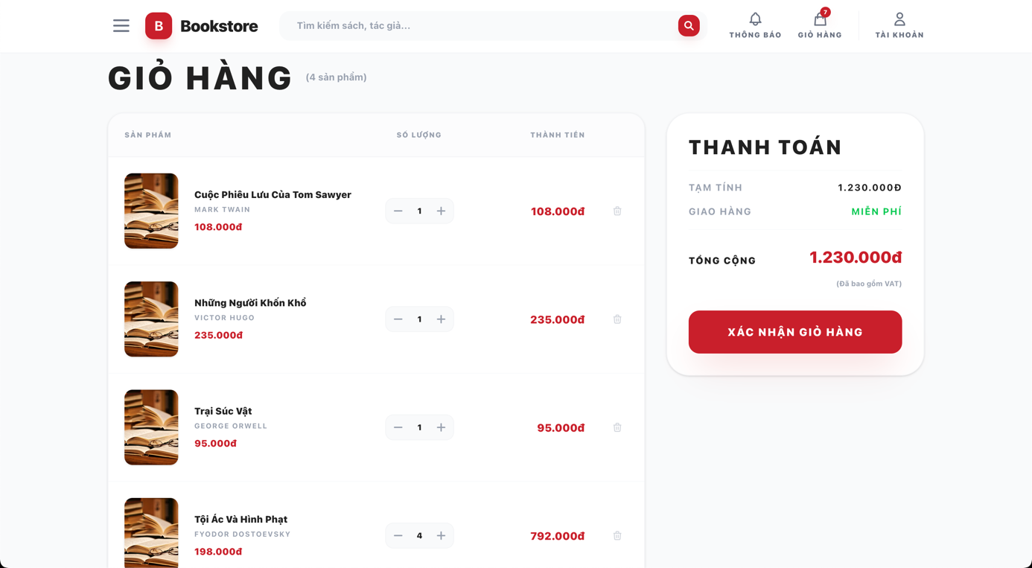
Hình 32. Giao diện trang giỏ hàng
Mô tả:
Trang giỏ hàng cho phép người dùng quản lý các sản phẩm đã chọn trước khi tiến hành thanh toán. Người dùng có thể dễ dàng điều chỉnh số lượng, loại bỏ sản phẩm không cần thiết và theo dõi tổng giá trị đơn hàng theo thời gian thực.
Thành phần | Chức năng
Danh sách sản phẩm | Hiển thị hình ảnh, tên sách, giá và số lượng có thể thay đổi
Xóa sản phẩm | Cho phép xóa từng sản phẩm khỏi giỏ hàng
Tổng tiền | Tính toán và hiển thị tổng giá trị giỏ hàng
Nút thanh toán | Điều hướng đến trang Checkout
Đường dẫn: /cart

4.3.5. Thanh toán (Checkout)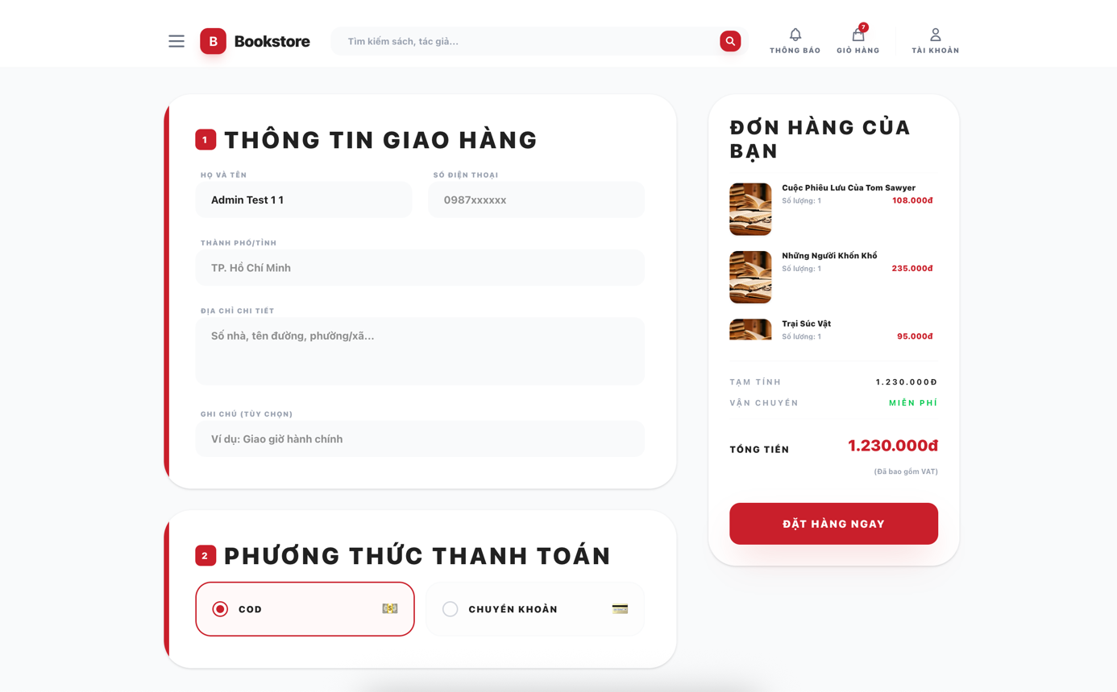
Hình 33. Giao diện trang thanh toán
Mô tả:
Trang Checkout hỗ trợ người dùng hoàn tất quá trình đặt hàng thông qua việc nhập thông tin giao hàng và xác nhận đơn mua. Giao diện được thiết kế đơn giản, tập trung vào các thông tin cần thiết nhằm giảm thiểu sai sót trong quá trình nhập liệu.
Section | Nội dung
Thông tin giao hàng | Họ tên, số điện thoại, địa chỉ, thành phố và ghi chú
Phương thức thanh toán | COD – thanh toán khi nhận hàng
Tóm tắt đơn hàng | Danh sách sản phẩm đã chọn và tổng số tiền
Xác nhận | Nút xác nhận và tạo đơn hàng
Đường dẫn: /checkout

4.3.6. Đơn hàng của tôi (Orders)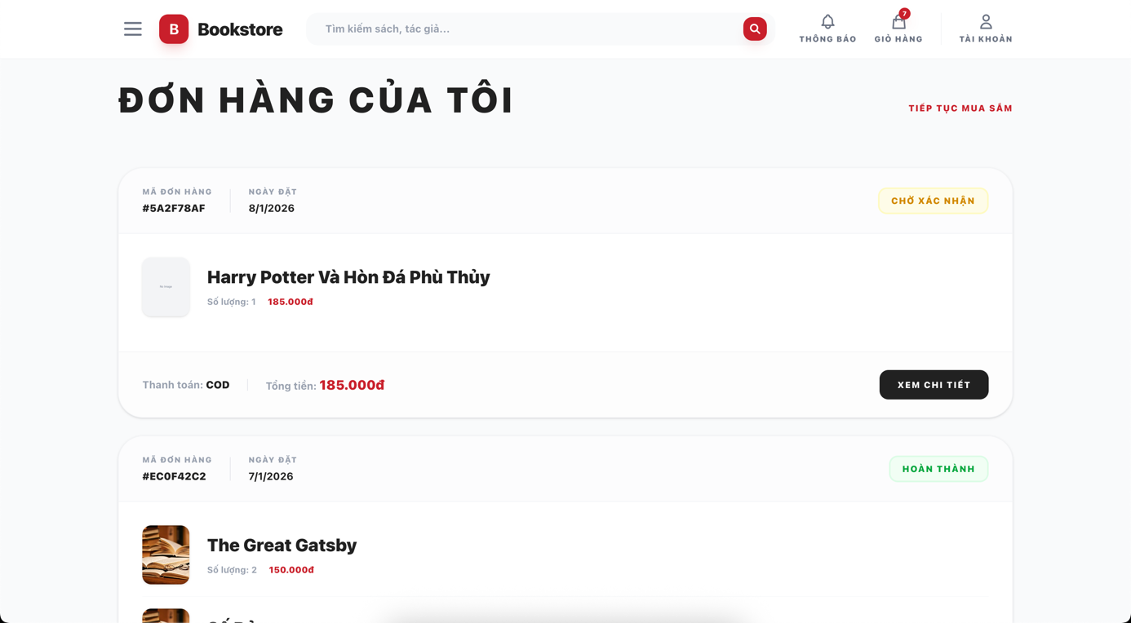
Hình 34. Giao diện trang xem đơn hàng đã đặt
Mô tả:
Chức năng “Đơn hàng của tôi” cho phép người dùng theo dõi lịch sử mua sắm cũng như trạng thái xử lý của từng đơn hàng. Thông tin được trình bày rõ ràng, giúp người dùng dễ dàng kiểm tra và đối soát khi cần thiết.
Thông tin hiển thị | Mô tả
Mã đơn hàng | Hiển thị 8 ký tự cuối của Order ID
Ngày đặt | Thời gian đặt hàng theo định dạng dd/mm/yyyy
Tổng tiền | Tổng giá trị đơn hàng
Trạng thái | Hiển thị dưới dạng badge màu theo trạng thái
Chi tiết | Danh sách sản phẩm và thông tin giao hàng
Đường dẫn: /orders

4.3.7. Hỗ trợ (Support)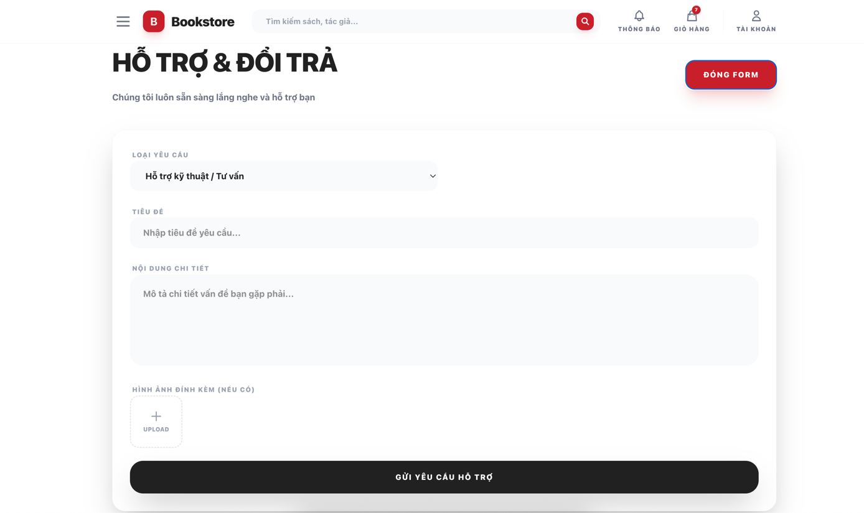
Hình 35. Giao diện form gửi yêu cầu hỗ trợ
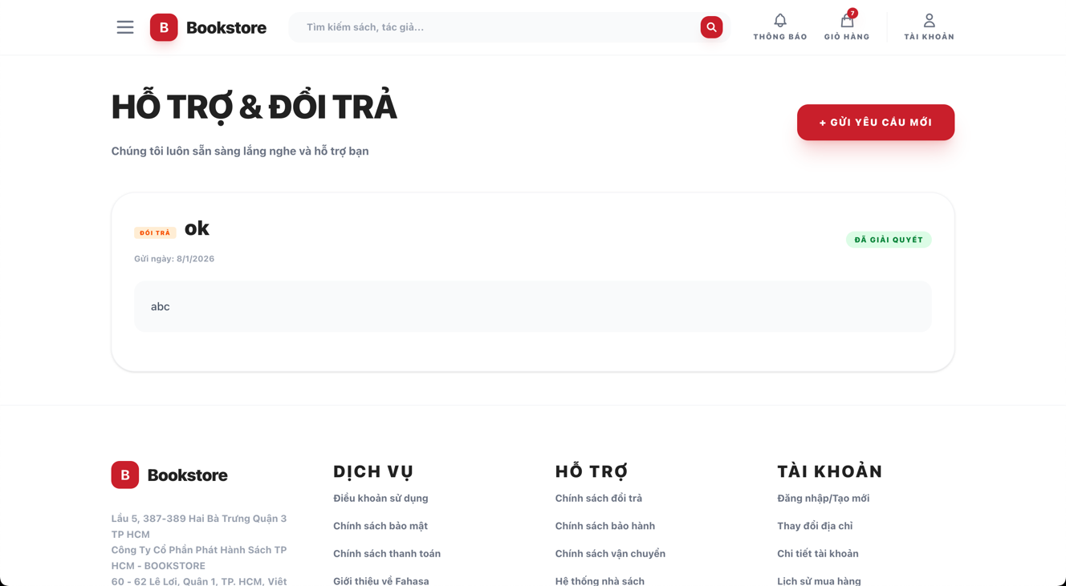
Hình 36. Giao diện trang xem yêu cầu đã gửi
Mô tả:
Trang hỗ trợ cho phép người dùng gửi các yêu cầu liên quan đến tư vấn, khiếu nại hoặc đổi trả sản phẩm. Đồng thời, người dùng có thể theo dõi lịch sử các yêu cầu đã gửi và phản hồi từ phía quản trị viên, góp phần nâng cao chất lượng dịch vụ khách hàng.

Tab | Chức năng
Yêu cầu mới | Form gửi yêu cầu hỗ trợ gồm loại yêu cầu, tiêu đề, nội dung, hình ảnh và đơn hàng liên quan
Lịch sử | Danh sách các yêu cầu đã gửi cùng phản hồi từ Admin
Đường dẫn: /support

4.4. Kịch bản kiểm thử
Mục này trình bày các kịch bản kiểm thử được xây dựng nhằm đánh giá mức độ ổn định, tính chính xác và khả năng đáp ứng yêu cầu nghiệp vụ của hệ thống Bookstore. Các kịch bản được thiết kế dựa trên các chức năng cốt lõi, bao phủ đầy đủ các phân hệ chính như xác thực người dùng, mua hàng và quản trị hệ thống. Kết quả kiểm thử là cơ sở để xác nhận hệ thống hoạt động đúng theo thiết kế và sẵn sàng đưa vào vận hành.

4.4.1. Phân hệ Xác thực & Quản trị

TC-01: Đăng ký tài khoản mới
Mục | Nội dung
Mục đích | Đánh giá khả năng tạo mới tài khoản người dùng của hệ thống
Điều kiện tiên quyết | Hệ thống chưa tồn tại tài khoản sử dụng email test@example.com
Bước thực hiện | 1. Truy cập /register  2. Nhập email: test@example.com  3. Nhập mật khẩu: 123456  4. Nhập họ tên: Test User  5. Nhấn nút “Đăng ký”
Kết quả mong đợi | Tài khoản được tạo thành công và hệ thống tự động chuyển hướng người dùng về trang chủ
Kết quả thực tế | Pass

TC-02: Đăng nhập với thông tin hợp lệ
Mục | Nội dung
Mục đích | Kiểm tra chức năng xác thực người dùng với thông tin đăng nhập hợp lệ
Điều kiện tiên quyết | Người dùng đã có tài khoản hợp lệ trong hệ thống
Bước thực hiện | 1. Truy cập /login  2. Nhập đúng email và mật khẩu  3. Nhấn nút “Đăng nhập”
Kết quả mong đợi | Đăng nhập thành công, hệ thống cấp Access Token và chuyển hướng về trang chủ
Kết quả thực tế | Pass

TC-03: Đăng nhập với mật khẩu sai
Mục | Nội dung
Mục đích | Đánh giá khả năng xử lý lỗi khi người dùng nhập sai thông tin đăng nhập
Điều kiện tiên quyết | Tài khoản người dùng đã tồn tại trong hệ thống
Bước thực hiện | 1. Truy cập /login  2. Nhập email đúng và mật khẩu sai  3. Nhấn nút “Đăng nhập”
Kết quả mong đợi | Hệ thống từ chối đăng nhập và hiển thị thông báo lỗi “Mật khẩu không đúng”
Kết quả thực tế | Pass

TC-04: Truy cập trang Admin với role User
Mục | Nội dung
Mục đích | Kiểm tra cơ chế phân quyền và bảo mật khu vực quản trị
Điều kiện tiên quyết | Đăng nhập bằng tài khoản có role = user
Bước thực hiện | 1. Đăng nhập với tài khoản user  2. Truy cập đường dẫn /admin
Kết quả mong đợi | Hệ thống chặn truy cập và chuyển hướng về trang Login hoặc hiển thị thông báo Access Denied
Kết quả thực tế | Pass

4.4.2. Phân hệ Sản phẩm & Mua hàng
TC-05: Tìm kiếm sản phẩm
Mục | Nội dung
Mục đích | Đánh giá chức năng tìm kiếm sản phẩm sử dụng AI
Điều kiện tiên quyết | Cơ sở dữ liệu đã có sẵn các sản phẩm mẫu
Bước thực hiện | 1. Nhập từ khóa “sách hay về tâm lý” vào ô tìm kiếm  2. Nhấn Enter hoặc nút tìm kiếm
Kết quả mong đợi | Hệ thống trả về danh sách các sách liên quan đến lĩnh vực tâm lý học
Kết quả thực tế | Pass

TC-06: Thêm sản phẩm vào giỏ hàng
Mục | Nội dung
Mục đích | Kiểm tra chức năng thêm sản phẩm vào giỏ hàng
Điều kiện tiên quyết | Có ít nhất một sản phẩm tồn tại trong hệ thống
Bước thực hiện | 1. Truy cập trang chi tiết sản phẩm  2. Chọn số lượng = 2  3. Nhấn “Thêm vào giỏ”
Kết quả mong đợi | Sản phẩm được thêm thành công vào giỏ hàng và số lượng hiển thị trên icon giỏ hàng được cập nhật
Kết quả thực tế | Pass

TC-07: Đặt hàng với Guest Checkout
Mục | Nội dung
Mục đích | Đánh giá khả năng mua hàng không cần đăng nhập
Điều kiện tiên quyết | Giỏ hàng có sản phẩm và người dùng chưa đăng nhập
Bước thực hiện | 1. Truy cập /checkout  2. Nhập đầy đủ thông tin giao hàng  3. Nhấn “Đặt hàng”
Kết quả mong đợi | Đơn hàng được tạo thành công và chuyển đến trang Order Success
Kết quả thực tế | Pass

TC-08: Đặt hàng thiếu thông tin bắt buộc
Mục | Nội dung
Mục đích | Kiểm tra cơ chế kiểm tra và xác thực dữ liệu đầu vào của form thanh toán
Điều kiện tiên quyết | Giỏ hàng đã có sản phẩm
Bước thực hiện | 1. Truy cập /checkout  2. Bỏ trống trường “Họ tên”  3. Nhấn “Đặt hàng”
Kết quả mong đợi | Hệ thống hiển thị thông báo lỗi validation và không tạo đơn hàng
Kết quả thực tế | Pass

4.4.3. Phân hệ Quản trị
TC-09: Admin thêm sản phẩm mới
Mục | Nội dung
Mục đích | Đánh giá chức năng tạo mới sản phẩm trong hệ thống
Điều kiện tiên quyết | Đăng nhập bằng tài khoản có quyền Admin
Bước thực hiện | 1. Truy cập /admin/products/new  2. Nhập đầy đủ thông tin sách  3. Upload hình ảnh  4. Chọn danh mục phù hợp  5. Nhấn “Lưu”
Kết quả mong đợi | Sản phẩm được tạo thành công và hiển thị trong danh sách sản phẩm
Kết quả thực tế | Pass

TC-10: Admin cập nhật trạng thái đơn hàng
Mục | Nội dung
Mục đích | Kiểm tra chức năng cập nhật và quản lý trạng thái đơn hàng
Điều kiện tiên quyết | Tồn tại đơn hàng có trạng thái “waiting”
Bước thực hiện | 1. Truy cập /admin/orders/:id  2. Chuyển trạng thái từ “waiting” sang “processing”  3. Nhấn “Cập nhật”
Kết quả mong đợi | Trạng thái đơn hàng được cập nhật và hệ thống hiển thị thông báo thành công
Kết quả thực tế | Pass

TC-11: Admin xóa sản phẩm
Mục | Nội dung
Mục đích | Đánh giá chức năng xóa sản phẩm kèm xác nhận an toàn
Điều kiện tiên quyết | Có ít nhất một sản phẩm tồn tại trong hệ thống
Bước thực hiện | 1. Truy cập /admin/products  2. Chọn nút “Xóa” tại một sản phẩm bất kỳ  3. Xác nhận trong ConfirmModal
Kết quả mong đợi | Sản phẩm bị xóa khỏi hệ thống và danh sách sản phẩm được cập nhật
Kết quả thực tế | Pass

4.4.4. Tổng hợp kết quả kiểm thử

Phân hệ | Số TC | Pass | Fail | Tỷ lệ
Xác thực & Quản trị | 4 | 4 | 0 | 100%
Sản phẩm & Mua hàng | 4 | 4 | 0 | 100%
Quản trị | 3 | 3 | 0 | 100%
Tổng cộng | 11 | 11 | 0 | 100%

Kết quả tổng hợp cho thấy toàn bộ các kịch bản kiểm thử đều đạt yêu cầu, không phát sinh lỗi ở cả ba phân hệ chính. Điều này khẳng định hệ thống Bookstore đáp ứng đầy đủ các yêu cầu chức năng đã đề ra và có độ ổn định cao trong quá trình vận hành.

KẾT LUẬN

1. Kết quả đạt được
Sau quá trình nghiên cứu, phân tích, thiết kế và triển khai, đề tài “Xây dựng Hệ thống Website Bán Sách Trực tuyến Bookstore” đã hoàn thành các mục tiêu đặt ra ban đầu và đạt được nhiều kết quả tích cực cả về mặt kỹ thuật, chức năng lẫn học thuật. Hệ thống được xây dựng theo định hướng thực tiễn, bám sát nhu cầu của một nền tảng thương mại điện tử hiện đại, đồng thời đảm bảo tuân thủ các nguyên tắc và phương pháp phát triển phần mềm.

1.1. Về mặt kỹ thuật
Mục tiêu | Kết quả | Đánh giá
Xây dựng kiến trúc MERN Stack | Hoàn thành đầy đủ với MongoDB, Express.js, React.js, Node.js | Đạt
Triển khai xác thực JWT | Access Token + Refresh Token với cơ chế tự động làm mới | Đạt
Tích hợp AI cho tìm kiếm | Semantic Search sử dụng Hugging Face Sentence Transformers | Đạt
Tích hợp AI cho gợi ý | Gợi ý sản phẩm dựa trên vector similarity | Đạt
RESTful API | 11 nhóm route với hơn 30 endpoint | Đạt
Responsive UI | Giao diện xây dựng bằng TailwindCSS, hỗ trợ đầy đủ mobile, tablet, desktop | Đạt

Về mặt kỹ thuật, hệ thống được xây dựng trên kiến trúc MERN Stack hiện đại, đảm bảo khả năng mở rộng, bảo trì và phát triển lâu dài. Cơ chế xác thực JWT giúp tăng cường bảo mật, hỗ trợ phân quyền người dùng rõ ràng. Việc tích hợp AI vào tìm kiếm và gợi ý sản phẩm góp phần nâng cao trải nghiệm người dùng, đồng thời thể hiện khả năng ứng dụng các công nghệ trí tuệ nhân tạo vào bài toán thực tế. Hệ thống API được thiết kế theo chuẩn RESTful, đảm bảo tính nhất quán và khả năng tích hợp với các nền tảng khác trong tương lai.

1.2. Về mặt chức năng
Module người dùng:
- Đăng ký, đăng nhập và đăng xuất bằng cơ chế xác thực JWT, đảm bảo an toàn thông tin người dùng
- Quản lý thông tin cá nhân và địa chỉ giao hàng một cách linh hoạt
- Duyệt và tìm kiếm sản phẩm với bộ lọc, sắp xếp và phân trang
- Tìm kiếm thông minh dựa trên AI Semantic Search, hỗ trợ truy vấn theo ngữ nghĩa
- Giỏ hàng được lưu trữ cục bộ bằng localStorage, đảm bảo không mất dữ liệu khi tải lại trang
- Chức năng thanh toán hỗ trợ cả khách hàng chưa đăng nhập (Guest) và người dùng đã đăng ký
- Theo dõi trạng thái đơn hàng và lịch sử mua sắm
- Gửi yêu cầu hỗ trợ và đổi trả trực tiếp từ hệ thống

Module quản trị:
- Dashboard hiển thị các chỉ số tổng quan như doanh thu, số lượng đơn hàng và sản phẩm
- Chức năng CRUD đầy đủ cho sản phẩm, hỗ trợ upload nhiều hình ảnh
- Quản lý danh mục sản phẩm theo xuất xứ và thể loại
- Theo dõi, cập nhật và quản lý trạng thái đơn hàng
- Xử lý các yêu cầu hỗ trợ và phê duyệt đổi trả từ khách hàng
- Quản lý nội dung hiển thị trên trang chủ như banner và thông tin giới thiệu
Các chức năng được triển khai đầy đủ và hoạt động ổn định, đáp ứng các nghiệp vụ cốt lõi của một website bán sách trực tuyến. Hệ thống cho phép cả người dùng cuối và quản trị viên thao tác thuận tiện, logic nghiệp vụ rõ ràng và nhất quán.

1.3. Về mặt học thuật
- Áp dụng hiệu quả phương pháp phân tích và thiết kế hướng đối tượng (OOA/OOD) trong toàn bộ quá trình xây dựng hệ thống
- Xây dựng đầy đủ các biểu đồ UML gồm Use Case, Sequence, Class, ERD và State Diagram
- Vận dụng các nguyên tắc clean code và best practices trong phát triển ứng dụng web
- Thực hành quy trình phát triển phần mềm một cách bài bản, từ phân tích yêu cầu, thiết kế, triển khai đến kiểm thử và tài liệu hóa
Những kết quả trên cho thấy đề tài không chỉ mang tính ứng dụng thực tiễn mà còn đáp ứng tốt các yêu cầu về mặt học thuật trong lĩnh vực công nghệ thông tin.

2. Hạn chế
Bên cạnh các kết quả đạt được, hệ thống vẫn còn tồn tại một số hạn chế nhất định do giới hạn về thời gian, nguồn lực và phạm vi đề tài.

Hạn chế | Mô tả | Giải pháp tương lai
Thanh toán online | Chưa tích hợp các cổng thanh toán điện tử phổ biến | Tích hợp VNPay, Momo
Email thông báo | Chưa có chức năng gửi email xác nhận và thông báo trạng thái đơn hàng | Sử dụng Nodemailer hoặc SendGrid
Real-time notifications | Thông báo chưa được cập nhật theo thời gian thực | Áp dụng Socket.IO
Mobile app | Chỉ hỗ trợ web responsive, chưa có ứng dụng di động | Phát triển ứng dụng React Native
SEO optimization | Chưa tối ưu SEO cho mô hình SPA | Triển khai Next.js với SSR
Performance | Chưa áp dụng cơ chế caching | Bổ sung Redis caching
Testing | Chủ yếu là kiểm thử thủ công | Triển khai Jest và Cypress

Các hạn chế này không ảnh hưởng nghiêm trọng đến hoạt động cốt lõi của hệ thống, tuy nhiên cần được cải thiện trong các giai đoạn phát triển tiếp theo để nâng cao chất lượng tổng thể.

3. Hướng phát triển
3.1. Ngắn hạn (1–3 tháng)
- Tích hợp các cổng thanh toán trực tuyến phổ biến như VNPay, Momo và ZaloPay
- Xây dựng hệ thống gửi email tự động để xác nhận đơn hàng và thông báo trạng thái
- Tối ưu hiệu năng hệ thống bằng cách áp dụng Redis caching cho các API thường xuyên truy cập
- Triển khai unit testing cho backend và frontend nhằm nâng cao độ ổn định
3.2. Trung hạn (3–6 tháng)
- Phát triển hệ thống đánh giá và nhận xét sản phẩm từ khách hàng
- Bổ sung chức năng wishlist để lưu danh sách sách yêu thích
- Xây dựng hệ thống coupon và khuyến mãi
- Mở rộng báo cáo và phân tích dữ liệu với các biểu đồ nâng cao
- Hỗ trợ đa ngôn ngữ, trước mắt là tiếng Anh
3.3. Dài hạn (6–12 tháng)
- Phát triển ứng dụng di động cho iOS và Android bằng React Native
- Tích hợp AI chatbot để hỗ trợ khách hàng tự động
- Cá nhân hóa trải nghiệm người dùng dựa trên hành vi và lịch sử mua sắm
- Nâng cấp hệ thống quản lý kho với barcode
- Mở rộng mô hình sang multi-vendor, cho phép nhiều nhà bán hàng tham gia

4. Kết luận chung
Đề tài “Xây dựng Hệ thống Website Bán Sách Trực tuyến Bookstore” đã hoàn thành tốt các mục tiêu đề ra trên cả ba phương diện: thực tiễn, công nghệ và học thuật. Hệ thống không chỉ đáp ứng đầy đủ các chức năng cơ bản của một nền tảng thương mại điện tử bán sách mà còn ứng dụng các công nghệ hiện đại như MERN Stack, JWT Authentication và trí tuệ nhân tạo trong tìm kiếm và gợi ý sản phẩm.
Kết quả của đề tài cho thấy hệ thống có tính khả thi cao, có thể tiếp tục mở rộng và phát triển trong tương lai, đồng thời đóng vai trò là tài liệu tham khảo hữu ích cho các dự án nghiên cứu và triển khai website thương mại điện tử tương tự.

TÀI LIỆU THAM KHẢO
A. Sách và giáo trình
[1] Robert C. Martin (2008). Clean Code: A Handbook of Agile Software Craftsmanship. Prentice Hall.
[2] Eric Freeman, Elisabeth Robson (2021). Head First Design Patterns: Building Extensible and Maintainable Object-Oriented Software. O'Reilly Media.
[3] Kyle Simpson (2015). You Don't Know JS: ES6 & Beyond. O'Reilly Media.
[4] Alex Banks, Eve Porcello (2020). Learning React: Modern Patterns for Developing React Apps. O'Reilly Media.
[5] Ethan Brown (2019). Web Development with Node and Express: Leveraging the JavaScript Stack. O'Reilly Media.

B. Tài liệu trực tuyến
Công nghệ Frontend
[6] React Official Documentation. React – A JavaScript library for building user interfaces. https://react.dev/
[7] Vite Documentation. Vite - Next Generation Frontend Tooling. https://vitejs.dev/
[8] TailwindCSS Documentation. Tailwind CSS - Rapidly build modern websites without ever leaving your HTML. https://tailwindcss.com/docs
[9] React Router Documentation. React Router - Declarative Routing for React.js. https://reactrouter.com/
Công nghệ Backend
[10] Node.js Official Documentation. Node.js — JavaScript runtime. https://nodejs.org/docs
[11] Express.js Documentation. Express - Node.js web application framework. https://expressjs.com/
[12] MongoDB Documentation. MongoDB Manual. https://www.mongodb.com/docs/manual/
[13] Mongoose Documentation. Mongoose ODM v8.x. https://mongoosejs.com/docs/
Xác thực và Bảo mật
[14] JWT.io. JSON Web Tokens - jwt.io. https://jwt.io/introduction
[15] OWASP. OWASP Top Ten Web Application Security Risks. https://owasp.org/www-project-top-ten/
[16] Helmet.js Documentation. Helmet - Security middleware for Express. https://helmetjs.github.io/
Trí tuệ nhân tạo
[17] Hugging Face Documentation. Hugging Face - The AI community building the future. https://huggingface.co/docs
[18] Sentence Transformers. Sentence-BERT: Sentence Embeddings using Siamese BERT-Networks. https://www.sbert.net/
[19] OpenAI. Embeddings - OpenAI API. https://platform.openai.com/docs/guides/embeddings

C. Bài báo khoa học
[20] Reimers, N., & Gurevych, I. (2019). Sentence-BERT: Sentence Embeddings using Siamese BERT-Networks. Proceedings of the 2019 Conference on Empirical Methods in Natural Language Processing (EMNLP).
[21] Devlin, J., Chang, M. W., Lee, K., & Toutanova, K. (2019). BERT: Pre-training of Deep Bidirectional Transformers for Language Understanding. Proceedings of NAACL-HLT 2019.

D. Tài liệu tham khảo thiết kế
[22] Fahasa.com. Nhà sách trực tuyến Fahasa.com. https://www.fahasa.com/
[23] Material Design. Material Design Guidelines. https://m3.material.io/
[24] Nielsen Norman Group. 10 Usability Heuristics for User Interface Design. https://www.nngroup.com/articles/ten-usability-heuristics/

E. Công cụ phát triển
[25] Visual Studio Code. Code Editing. Redefined. https://code.visualstudio.com/
[26] Postman. Postman API Platform. https://www.postman.com/
[27] MongoDB Compass. The GUI for MongoDB. https://www.mongodb.com/products/compass
[28] Git. Git - Version Control System. https://git-scm.com/
[29] GitHub. Where the world builds software. https://github.com/

F. Các nguồn khác
[30] Stack Overflow. Where Developers Learn, Share, & Build Careers. https://stackoverflow.com/
[31] MDN Web Docs. Resources for Developers, by Developers. https://developer.mozilla.org/
[32] npm Documentation. npm Docs. https://docs.npmjs.com/

